МИНИСТЕРСТВО ОБРАЗОВАНИЯ РЕСПУБЛИКИ БЕЛАРУСЬ

Учреждения образования «БЕЛОРУССКИЙ
ГОСУДАРСТВЕННЫЙ ТЕХНОЛОГИЧЕСКИЙ УНИВЕРСИТЕТ»

Факультет Информационных технологий
Кафедра Программной инженерии
Специальность 1-40 01 01 Программное обеспечение информационных технологий
Специализация 1-40 01 01-10 Программное обеспечение информационных технологий (программирование интернет-приложений

ПОЯСНИТЕЛЬНАЯ ЗАПИСКА
к курсовому проекту на тему:
Web-приложение «Карточная ролевая игра»

Выполнил студент Ворович Кирилл Сергеевич
(Ф.И.О.)

Руководитель проекта ст. преп. О. А. Нистюк
(учен. степень, звание, должность, подпись, Ф.И.О.)

Заведующий кафедрой к.т.н., доц. В. В. Смелов
(учен. степень, звание, должность, подпись, Ф.И.О.)

Курсовой проект защищен с оценкой

Минск 2025

Содержание
Введение 5
1. Постановка задачи 6
1.1 Целевая аудитория 6
1.2 Аналитический разбор аналогов 6
1.2.1 Манчкин 6
1.2.2 Гвинт 7
1.3 Определение основных требований к проекту 10
1.4 Вывод по разделу 10
2. Проектирование Web-приложения 11
2.1 Архитектура Web-приложения 11
2.2 Диаграмма вариантов использования 12
2.3 Модель базы данных 15
2.3 Выводы по разделу 20
3 Реализация web-приложения 21
3.1 Программная платформа Node.js 21
3.2 СУБД MongoDb 21
3.3 Реализация базы данных 21
3.4 Программные библиотеки 24
3.5 Описание структуры серверной части проекта 25
3.6 Реализация функций пользователя с ролью «Гость» 28
3.6.2 Аутентификация 28
3.6.3 Просмотр открытых игровых лобби 29
3.6.4 Просмотр правил игры 30
3.7 Реализация функций пользователя с ролью «Клиент» 30
3.7.1 Подключение к лобби 30
3.7.2 Создание лобби 31
3.7.3 Просмотр профиля 32
3.7.4 Редактирование профиля 33
3.7.5 Участие в процессе игры 34
3.7.6 Экипировать снаряжение 34
3.7.7 Разыграть карту 35
3.7.8 Взять карту с колоды 36
3.7.9 Вступить в бой с монстром 37
3.7.10 Сбежать от монста 37
3.7.10 Начать битву с монстром 39
3.8 Реализация функций пользователя с ролью «Администратор» 40
3.8.1 Удаление профилей клиентов 40
3.8.2 Просмотр профилей клиентов 40
3.8.3 Изменение профилей клиентов 41
3.8.4 Просмотр текущих игр 42
3.8.5 Добавление карточек 43
3.8.6 Добавление карточек 43
3.8.7 Добавление карточек 44
3.9 Описание структуры клиентской части проекта 45
3.11 Выводы по разделу 47
4 Тестирования web-приложения 48
4.1 Функциональное тестирование 48
4.2 Выводы по разделу 55
5 Руководство пользователя 56
5.1 Руководство пользователя с ролью гость 56
5.2 Руководство для роли «Клиент» 58
5.3 Руководство для роли «Администратор» 64
5.4 Выводы по разделу 66
Заключение 67
Список используемых источников 68
Приложение А 68
Приложение Б 75
Приложение B 81

Введение
Совместный досуг в кругу друзей и различных коллективов играет важную роль в формировании межличностных связей и укреплении социальных контактов. Традиционные формы организации досуга, такие как настольные игры, спортивные мероприятия или культурные встречи, не всегда отвечают потребностям современных пользователей. С одной стороны, они могут требовать значительных материальных и временных затрат, с другой — не обеспечивать необходимого уровня вовлечённости и интерактивности. В условиях стремительного развития цифровых технологий всё большую популярность приобретают онлайн-форматы взаимодействия, позволяющие объединять людей независимо от их местоположения.
Одним из перспективных направлений является разработка веб-приложений в жанре карточных ролевых игр. Такие игры сочетают элементы стратегии, кооперации и соревновательности, предоставляя участникам возможность как проявлять индивидуальные способности, так и взаимодействовать с другими игроками. Данный формат отличается гибкостью и вариативностью, что делает его привлекательным для различных категорий пользователей, объединённых общим интересом к совместному времяпрепровождению.
Целью настоящего проекта является разработка веб-приложения карточной ролевой игры, ориентированного на использование в дружеских компаниях и коллективах для организации интерактивного и увлекательного досуга.
Для достижения цели необходимо решить следующие задачи:
- Спроектировать удобный и интуитивно понятный интерфейс, обеспечивающий доступ к игровым механикам и простоту навигации;
- Реализовать функционал создания игровых комнат, позволяющих участникам подключаться к игре и взаимодействовать в реальном времени;
- Разработать систему рейтинга для отслеживания успехов игроков и поддержания соревновательного интереса;
Результатом работы является веб-приложение, демонстрирующее техническую реализацию карточной ролевой игры и раскрывающее её потенциал как средства для организации современного интерактивного досуга. Проект направлен на создание условий для активного вовлечения участников, формирование атмосферы сотрудничества и развитие коммуникации в неформальной среде.
В качестве программной платформы выбрана платформа Node.js [1]. характеризуется событийно-ориентированной архитектурой и моделью однопоточного выполнения, что облегчит разработку web-приложения.

- Постановка задачи
  - Целевая аудитория

Целевой аудиторией веб-приложения «Карточная ролевая игра состоит из сегментов пользователей, заинтересованных в совместном досуге, интерактивном взаимодействии и карточных играх с юмористической составляющей.
Основными характеристиками целевой аудитории являются:
- Молодые люди и взрослые (18–35 лет): Основное ядро составляют активные пользователи интернета (студенты, молодые специалисты), которые ищут гибкие и увлекательные способы организации свободного времени.
- Дружеские компании и коллективы: Группы людей (друзья, одногруппники, коллеги) с уже сформированными межличностными связями, которые нуждаются в платформе для укрепления социальных контактов и организации совместного досуга, часто находясь на расстоянии друг от друга.
- Поклонники настольных игр: Пользователи, знакомые с механикой настольных карточных ролевых игр, но предпочитающие цифровой формат из-за его мгновенной доступности, отсутствия необходимости в покупке физических комплектов и простоты сбора игроков.
- Любители соревновательного юмора: Аудитория, которая ценит игры, сочетающие элементы стратегии, юмора и прямого взаимодействия, включая возможность «подставлять» друзей, заключать ситуативные альянсы и получать удовольствие от несерьезного, но захватывающего игрового процесса.
Приложение решает ключевую проблему: невозможность организации полноценного, увлекательного и коллективного досуга в условиях географической удаленности или ограниченности во времени.

  - Аналитический разбор аналогов
Перед проектированием и разработкой веб-приложения необходимо проанализировать существующие решения в данной сфере, изучив их сильные и слабые стороны. Рассмотрение аналогичных систем позволит определить ключевые требования к функционалу и выявить возможные направления для улучшения пользовательского опыта.
    - Манчкин
Настольная карточная ролевая игра «Манчкин» [2] представляет собой сатирический аналог классических ролевых игр, сфокусированный на быстром сборе сокровищ, прокачке персонажа и максимальной конкуренции между игроками. Игровой процесс построен вокруг сражений с монстрами и манипуляции другими участниками для достижения 10-го уровня.
В качестве «интерфейса» выступает игровое поле, на котором каждый игрок выкладывает свою активную экипировку и отмечает свой текущий уровень. Пример на рисунке 1.1.

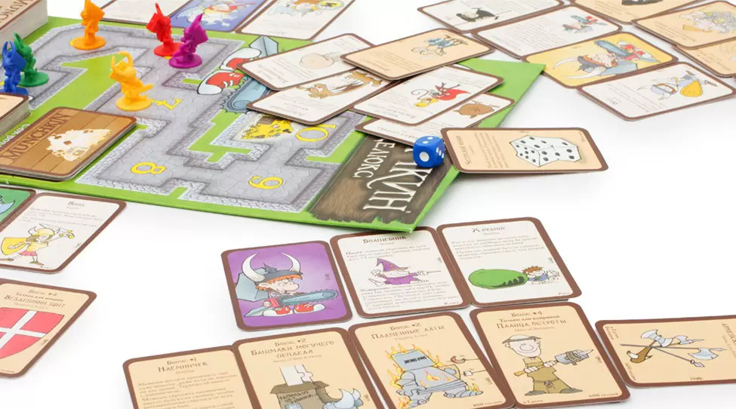
Рисунок 1.1 – Игровое поле «Манчкин».
Игровая система «Манчкин» базируется на ряде ключевых механик, определяющих логику взаимодействия участников и процесс развития персонажей:
- Ролевая модель и модификация персонажа. Игроки начинают процесс с базовых параметров, изменяя их путем активации карт Рас, Классов, экипировки. Данные элементы предоставляют уникальные способности и стратегические преимущества.
- Система прогрессии. Основным критерием победы является достижение десятого уровня. Повышение статуса происходит за счет успешного завершения боевых фаз или путем продажи игрового имущества при достижении установленного денежного эквивалента.
- Боевая система. Сражение инициируется при вскрытии карты Монстра. Исход боя зависит от сопоставления суммарной силы персонажа, включая бонусы от экипировки, с уровнем противника.
- Экипировка и инвентарь. Для повышения боевых показателей используются карты предметов различных категорий. Система допускает наличие предметов в резерве без активации их свойств.
- Социальное взаимодействие и конфликтность. Механика позволяет участникам вмешиваться в игровые циклы оппонентов через усиление противников или заключение временных союзов ради раздела ресурсов.
- Штрафные санкции. В случае невозможности победы и неудачного броска кубика при отступлении к игроку применяются негативные эффекты, варьирующиеся от потери имущества до ликвидации персонажа.
    - Гвинт
Гвинт: Карточная игра Ведьмак [3] — это цифровая коллекционная карточная игра (ККИ), которая приобрела огромную популярность как мини-игра во вселенной The Witcher 3: Wild Hunt, а затем была развита в полноценный продукт. В отличие от большинства традиционных карточных коллекционных игр, Гвинт фокусируется не на уничтожении героя противника, а на наборе максимального количества очков силы на игровом поле в течение нескольких раундов. Пример интерфейса коллекционирования карточек на рисунке 1.2.

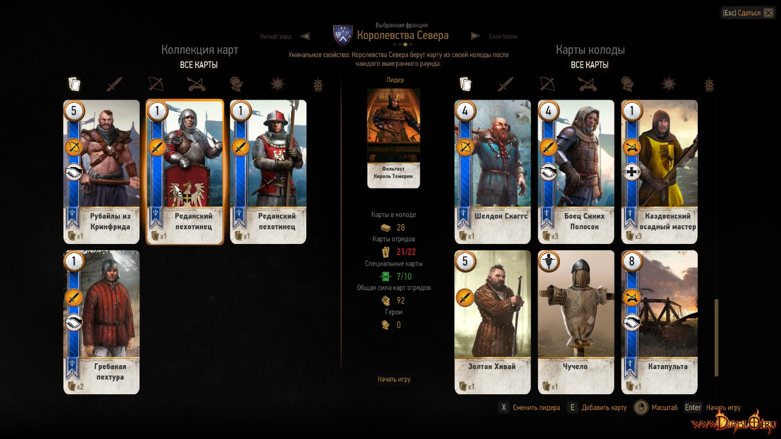
Рисунок 1.2 – Интерфейс коллекционирования карточек.

Основные механики и игровой процесс
- Формат "Лучший из трех": Матч ведется до двух побед в раундах. Эта механика требует от игроков стратегического управления ресурсами (картами), поскольку нужно распределить силу колоды на 2-3 раунда, а не выложить все карты сразу.
- Управление картами и "пасом": Игрок может сыграть одну карту за ход. Ключевой элемент стратегии — решение, когда спасовать (завершить раунд для себя), чтобы сохранить сильные карты для последующих раундов. Это создает элемент блефа, так как противник может продолжить играть карты, чтобы увеличить разрыв в очках или принудить к трате ценных ресурсов.
- Игровое поле: Поле разделено на две боевые линии (Рукопашный и Дальнобойный ряд), что влияет на активацию способностей юнитов и дальность поражения.
- Система набора очков: побеждает тот, у кого в конце раунда суммарное значение силы всех выставленных юнитов выше. Карты обладают уникальными способностями (усиление, нанесение урона, блокировка), которые позволяют манипулировать общим счетом. Пример интерфейса игрового поля на рисунке 1.3.
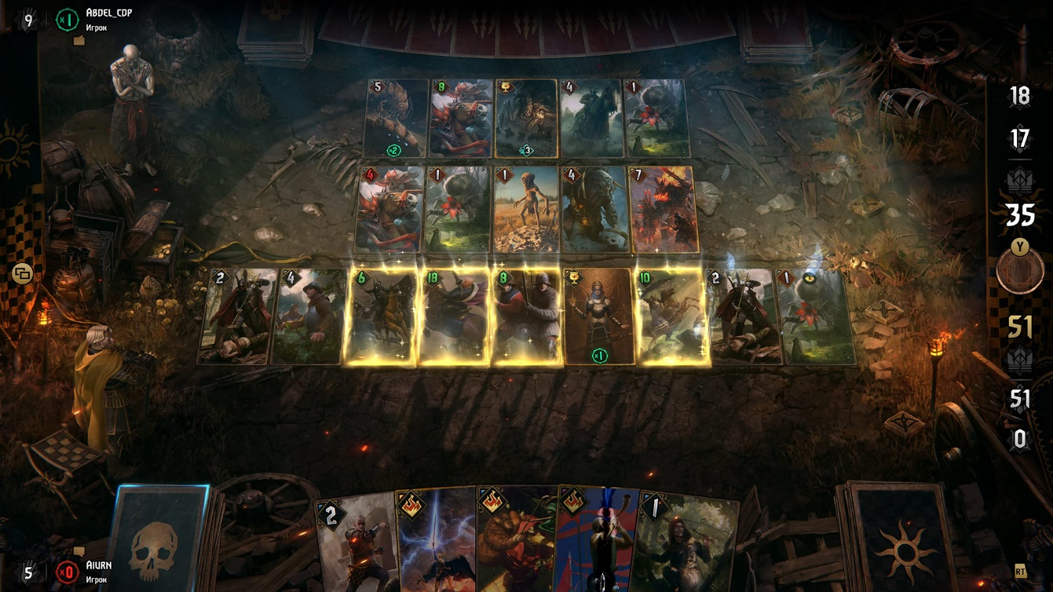
Рисунок 1.3 – Интерфейс игрового поля.

Цифровая реализация карточных коллекционных игр: Успех Гвинта доказывает, что сложная и глубокая карточная механика может быть эффективно перенесена в веб-среду с интуитивно понятным интерфейсом, что необходимо для реализации интерактивной и динамичной игры.
Модель долгосрочного удержания: Наличие ранговой системы и игровой экономики является ключевым элементом для удержания активной аудитории и обеспечения долгосрочного интереса, что должно быть учтено при проектировании.

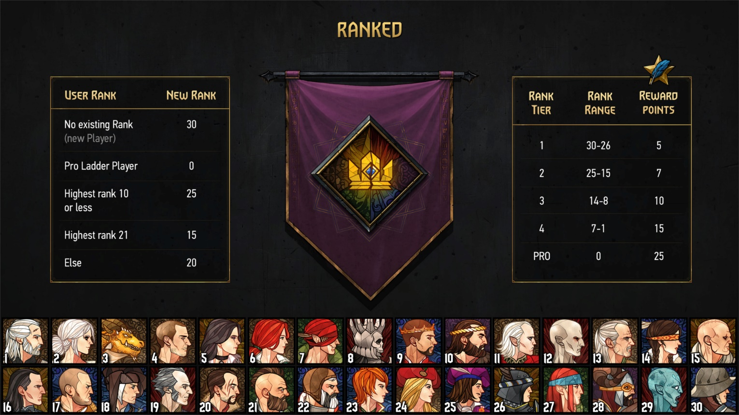
Рисунок 1.4 – Страница бронирования билета.
Основная механика 1-на-1 в Гвинте контрастирует с основной целью проекта — коллективный досуг. Для проекта необходимо реализовать механики, которые поддерживают и поощряют взаимодействие в группах от 3 до 6+ человек, что требует иного архитектурного подхода к игровым сессиям.
  - Определение основных требований к проекту
После рассмотрения примеров web-приложений аналогов были выделены некоторые их преимущества и недостатки, которые позволят грамотно сформулировать требования к разрабатываемому web-приложению.
Функционально web-приложение должно поддерживать роли «Гость», «Клиент», «Администратор». Назначение ролей представлено в таблице 1.1.
Таблица 1.1 – Описание функций ролей.
Роль | Назначение
Гость | Регистрация, аутентификация, просмотр информации о маршрутах, поиск рейсов по городу отправления, городу прибытия, дате, число билетов.
Клиент | Редактирование собственной учётной записи, бронирование билетов на рейс, отмена забронированного билета, просмотр забронированных билетов.
Администратор | Редактирование собственной учётной записи, добавление, удаление, редактирование билетов для пользователей, просмотр пассажиров на рейс, просмотр информации о брони пользователей.
Приложение должно иметь удобный и интуитивно понятный интерфейс и обеспечивать максимально безотказную работу. Ключевым требованием является защита информации 9: регистрация ведется по адресу электронной почты, пароли хранятся в захешированном виде с «солью», авторизация использует механизм JWT [4]. В качестве базы данных для структурированных запросов используется
Разработка ведется на языке JavaScript [5] с использованием платформы Node.js 22.15.0. Взаимодействие с базой данных MongoDB express:21.3.0-xe [6] осуществляется через mongoose 8.18.1 [7]. Для создания пользовательского интерфейса используется react [8].
  - Вывод по разделу
В ходе анализа аналогичных web-приложений было рассмотрено 2 решения, направленных на продажу билетов на пассажирские перевозки. Проведённый обзор позволил выявить сильные и слабые стороны существующих систем, определить основные требования к функционалу разрабатываемого приложения, а также выбрать подходящие технологии для его реализации.

2. Проектирование Web-приложения
  - Архитектура Web-приложения
Веб-приложение реализовано на основе клиент-серверной модели с применением стека Node.js для обеспечения масштабируемости бэкенда. Инфраструктура полностью контейнеризирована с помощью Docker[9], а управление сетевым трафиком и безопасность запросов обеспечиваются веб-сервером Nginx[10], выполняющим функции обратного прокси-сервера.
Система хранения данных сочетает использование MongoDB для персистентных записей и Redis[11] для оперативной обработки игровых сессий с минимальными задержками. Основная логика сервера базируется на Node.js и Express с интеграцией библиотеки Mongoose. Реализация многопользовательского взаимодействия в режиме реального времени осуществляется посредством технологии Web-socket[12].
Клиентская часть построена на базе библиотеки React, что обеспечивает интерактивность интерфейса и динамическое обновление данных в браузере. Централизованный обмен информацией между всеми компонентами системы координируется через Nginx, гарантируя стабильность и высокую производительность программного комплекса в процессе эксплуатации.
Архитектура приложения включая используемые технологии и потоки данных, представлена на рисунке 2.1.

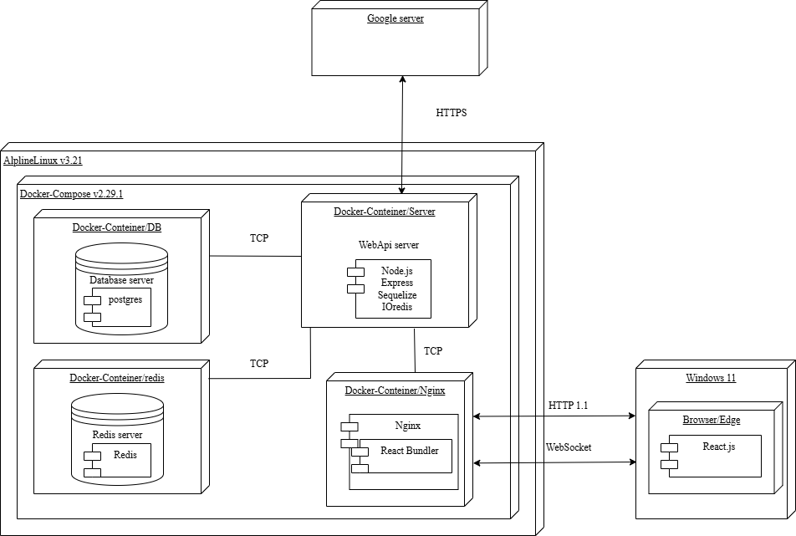

Рисунок 2.1 – Архитектура приложения.
Для передачи данных между клиентской и серверной частями используется протокол HTTP 1.1[13], для соединения серверной части с базой данных применяется протокол TCP[14]. Для связи redis c сервером используется протокол TCP. Для отправки данных в реальном времени клиенту используеться протокол web-socket. Отправка почты реализована с помощью Google Gmail API[15], связь с ним происходит через https[16], что обеспечивает безопасную доставку сообщений.
Таким образом данная архитектура обеспечивает наиболее оптимальную структуру приложения.

2.2 Диаграмма вариантов использования
Диаграмма вариантов использования (UML Use Case Diagram) показывает, какие функции предоставляет система и как пользователи (актеры) с ними взаимодействуют. Функциональные возможности web-приложения представлены в диаграмме 2.2.

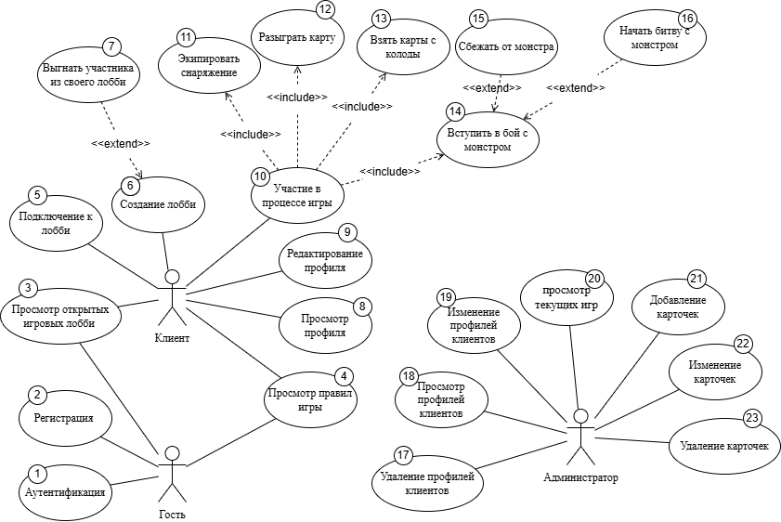
Рисунок 2.2 – Диаграмма вариантов использования.
Данная диаграмма вариантов использования визуализирует основные сценарии работы веб-приложения. Диаграмма вариантов использования наглядно демонстрирует доступные функции для каждой роли и способы их взаимодействия с приложением. Список ролей и их описание представлены в таблице 2.1.
Таблица 2.1 – Роли пользователей web-приложения
Роль | Назначение
Гость | Гость имеет право зарегистрироваться на ресурсе в качестве игрока.
Игрок | Игрок должен иметь функции входа в систему, создание лобби, вступление в лобби, возможность взять карту, разыграть карту, вступить в бой с монстром, сбежать с боя, а также редактирование данных своего профиля. Основная цель игрока — учавствовать в игровом процессе.
Администратор | Администратор использует платформу для учета статистики по играм, в которые играют пользователи. Основная цель администратора — анализ по текущему состоянию игры.
Функциональные возможности пользователя с ролью «гость» представлены в таблице 2.2.
Таблица 2.2 – Функциональные возможности пользователя с ролью «гость».
№ | Функция | Пояснение
1 | Аутентификация | Процесс проверки подлинности пользователя, с использованием учётных данных
2 | Регистрация | Гость может создать учётную запись, заполнив все необходимые данные, чтобы получить доступ к полному функционалу Web-приложения.
3 | Просмотр открытых игровых лобби | Гость может просмотреть информацию о количестве игроков в лобби.
4 | Просмотр правил игры | Гость может просмотреть информацию о правилах игры.
Функциональные возможности пользователя с ролью «клиент» представлены в таблице 2.3
Таблица 2.3 – Функциональные возможности пользователя с ролью «клиент».
№ | Функция | Пояснение
3 | Просмотр открытых игровых лобби | Клиент может просмотреть информацию о количестве игроков в лобби.
4 | Просмотр правил игры | Клиент может просмотреть информацию о правилах игры.
5 | Подключение к лобби | Клиент может подключиться в лобби, для дальнейшего участия в игре
6 | Создание лобби | Клиент создать свое лобби с настройкой параметров.
7 | Выгнать участника из лобби | Клиент может исключает другого участника до начала игры из своего лобби.
8 | Просмотр профиля | Клиент может просмотреть свой профиль, информацию о своих предыдущих играх.
Продолжение таблицы 2.3
№ | Функция | Пояснение
9 | Редактирование профиля | Клиент может редактировать свой профиль, изменить имя, пароль, логин, аватар.
10 | Участие в процессе игры | Клиент может подключится к комнате и совершать игровые ходы.
11 | Экипировать снаряжение | Клиент, во время игры, может экипировать снаряжение, при наличие подходящей карту клиента.
12 | Разыграть карту | Клиент может во время игры может разыграть карту для получение уровня, или временных бонусов во время боя.
13 | Взять карты с колоды | Клиент может совершить действие по взятию карты во время игры.
14 | Вступить в бой с монстром | Клиент может попасть в сражение с монстром во время игры, вытянув карту из колоды.
15 | Сбежать от монстра | Клиент может попытаться избежать сражения с монстром, результат успеха будет зависеть от выпадения числа на кубике.
16 | Начать битву с монстром | Клиент может битву с монстром, результат победы или поражения зависит от силы монстра и клиента.

Функциональные возможности пользователя с ролью «администратор» обобщены с функциональными возможностями пользователя с ролью «клиент». Дополнительные возможности роли «администратор» приведены в таблице 2.4.
Таблица 2.4 – Функциональные возможности пользователя с ролью «администратор».
№ | Функция | Пояснение
17 | Удаление профилей пользователей | Администратор может удалить профиль любого пользователя.
18 | Просмотр профилей клиентов | Администратор может просмотреть профиль клиента, имя, почту, логин, id.
19 | Изменение профилей клиентов | Администратор может изменить профиль клиента, имя, почту, логин.
20 | Просмотр текущих игр | Администратор может просмотреть информацию о текущих играх, статистику, участников.
21 | Добавление карточек | Администратор может добавлять новые карточки, которые будут использоваться в игровых сессиях.
Продолжение таблицы 2.4
№ | Функция | Пояснение
22 | Изменение карточек | Администратор может изменять информацию о карточках, имя, описание, действие.
23 | Удаление карточек | Администратор может удалять карточки, что бы они больше не были в игровых сессиях.

2.3 Модель базы данных
Диаграмма базы данных таблиц (Database Table Diagram) – это визуальное представление структуры базы данных и отношений между таблицами, которые хранятся в этой базе данных. Логическая схема базы данных представлена на рисунке 2.2.
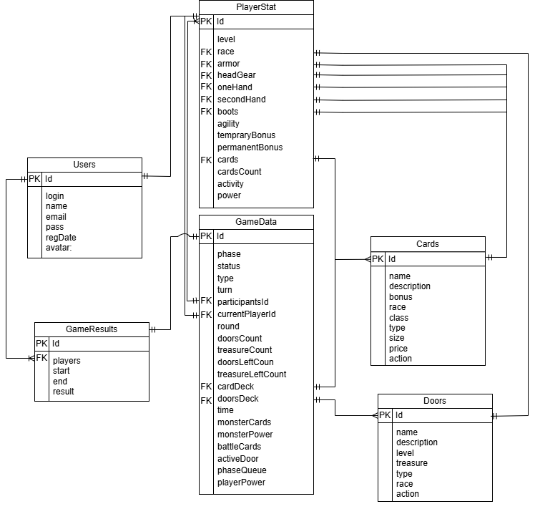
Рисунок 2.2 – Логическая схема базы данных
База данных состоит из 6 таблиц, взаимосвязанных внешними ключами, обеспечивающих эффективное хранение данных. Название и описание каждой таблицы приведены в таблице 2.5.
Таблица 2.5 – Описание таблиц базы данных
Название таблицы | Описание таблицы
Users | Содержит информацию о пользователях.
Cards | Содержит информацию об карточках, включая тип, название, действие карточки.
Doors | Содержит информацию об карточках дверях, включая тип, название, действие карточки.
GameResult | Содержит информацию о результатх игры.
PlayerStats | Хранит данные игрока во время игровой сессии.
GameData | Хранит данные игровой сессии.
Таким образом в базе данных реализовано 6 таблиц для удобного хранения данных.
Таблица Users содержит информацию о пользователях представлена в таблице 2.6.
Таблица 2.6 – Объекты коллекции Users
Наименование | Тип данных | Описание
id | uuid | Идентификатор пользователя.
name | string | Имя пользователя.
login | string | Логин пользователя.
password | string | Хешированный пароль пользователя.
date | string | Дата регистрации пользователя.
avatar | string | Url аватара пользователя.
Таблица Card содержит информацию об карточка, название, описание, тип и другие характеристики карточек.

Таблица 2.7– Объекты коллекции Cards
Наименование | Тип данных | Описание
id | uuid | Идентификатор карточки.
bonus | number | Бонус который дает карточка
race | CardRace (enum) | Раса для которой доступна карочка
type | CardType (enum) | Тип карточки
size | CardSize (enu) | Размер карточки
price | number | Цена карточки
action | CardAction (enum) | Действие которое совершает карточка
name | string | Имя карточки
discription | string | Описание карточки
imgUrl | string | Ссылка на изображение карточки
Таблица doors представляет в себе информацию о карточках дверях представлена в таблице 2.8.
Таблица 2.8 – Объекты коллекции Doors
Наименование | Тип данных | Описание
id | uuid | Идентификатор карточки.
level | number | Уровень карточки двери
race | CardRace (enum) | Раса для которой доступна карочка
type | DoorType (enum) | Тип карточки двери
price | number | Цена карточки
action | CardAction (enum) | Действие которое совершает карточка
name | string | Имя карточки
discription | string | Описание карточки
Продолжение таблицы 2.8
Наименование | Тип данных | Описание
imgUrl | string | Ссылка на изображение карточки
Таблица GameResult представляет в себе информацию о результатах игры представлена в таблице 2.9.
Таблица 2.9 – Объекты коллекции GameResult
Наименование | Тип данных | Описание
id | uuid | Идентификатор результа
players | Uuid (array) | Массив идентификаторов пользователей
result | string | Результат игры
Таблица PlayerStats представляет в себе информацию о состояние игрока во время игр. Представленно в таблице 2.10.
Таблица 2.10– Объекты коллекции PlayerStats
Наименование | Тип данных | Описание
id | uuid | Идентификатор игрока.
level | number | Уровень игрока
race | Card | Раса игрока
armor | Card | Одетый бронник игрока
headGear | Card | Одетая обувка игрока
oneHand | Card | Оружие в первой руки
secondHend | Card | Оружие во второй руки
boots | Card | Обувка игрока
agility | number | Ловкость игрока
tempraryBonus | number | Временный бонус игрока
permanentBonus | number | Постоянный бонус игрока
Продолжение таблицы 2.10
Наименование | Тип данных | Описание
cards | Cards (array) | Массив карточек игрока
activity | PlayerActivity (enum) | Состояние активности игрока
power | number | Сила игрока
Таблица GameData представляет в себе информацию о состояние игровой сессии. Представлено в таблице 2.11.
Таблица 2.11– Объекты коллекции GameData
Наименование | Тип данных | Описание
id | uuid | Идентификатор сессии.
phase | GamePhase (enum) | Фаза игры
status | GameStatus (enum) | Статус игровой сессии
type | LobbyType (enum) | Тип игрового лобби
turn | number | Номер хода
paricipantsId | Uuid (array) | Массив участников игровой сессии
currentPlayerId | uuid | Id пользователя, который должен сейчас ходить
doorsCount | number | Число дверей в колоде
treasureCount | number | Число сокровищ в колоде
doorsLeftCount | number | Число дверей, которые выбыли
treasureLeftCount | number | Число сокровищ, которые выбыли
cardDeck | Card (array) | Массив карт колоды игры

Продолжение таблицы 2.11
Наименование | Тип данных | Описание
doorsDeck | doors (array) | Массив дверей колоды игры
Time | data | Время начала игры
monsterCards | Card (array) | Карточки, которые были применены на монстра
battleCards | Card (array) | Карточки, которые были применены на игрока
monsterPower | number | Сила монстра
activeDoor | doors | Активная дверь для текущей стадии игры
phaseQueue | GamePhase (enum) | Очередь игровых фаз
playerPower | number | Сила текущего игрока

Представленная структура базы данных обеспечивает эффективное и надежное хранение информации, необходимой для функционирования системы карточной ролевой игры. Предусмотренные ограничения целостности и связи между таблицами гарантируют целостность данных и согласованность информации в системе.

2.3 Выводы по разделу
В данном разделе была рассмотрена архитектура и функциональная модель веб-приложения для проведения игровых сессий. На основе системного анализа обоснован выбор технологического стека: использование среды Node.js, библиотеки React и инструментов контейнеризации Docker. Интеграция веб-сервера Nginx и протокола WebSocket позволяет обеспечить стабильный обмен данными в режиме реального времени и высокую отказоустойчивость системы.
Также в разделе детально рассмотрена логическая структура базы данных, распределенная между MongoDB и Redis для оптимизации скорости доступа к игровым объектам. Описанные сценарии взаимодействия пользователей и спроектированные коллекции данных формируют полную спецификацию требований, необходимую для дальнейшей программной реализации и тестирования программного комплекса.

3 Реализация web-приложения

3.1 Программная платформа Node.js
Серверная составляющая проекта реализована на платформе Node.js 20.8.1, выбранной благодаря ее способности эффективно обрабатывать асинхронные запросы и обеспечивать высокую производительность системы. В контексте данного решения Node.js выступает основой для разработки API, выступая связующим звеном между фронтендом и бэкендом.
Для организации работы с базой данных задействована библиотека mongoose 8.18.1 – ORM-инструмент, который абстрагирует взаимодействие с СУБД, предоставляя удобные механизмы для построения запросов, проверки данных и работы с моделями.

3.2 СУБД MongoDb
Веб-приложение использует MongoDB — современную документоориентированную систему управления базами данных класса NoSQL[17] с открытым исходным кодом. Данная СУБД обеспечивает высокую производительность и горизонтальную масштабируемость, что критически важно для функционирования высоконагруженных систем. Выбор MongoDB обусловлен гибкостью её схемы данных, а также высокой скоростью обработки неструктурированных и полуструктурированных данных. Использование этой системы минимизирует затраты на трансформацию данных между программным кодом и хранилищем, обеспечивая стабильную работу приложения при динамическом изменении моделей данных.

3.3 Реализация базы данных
В проекте используется библиотека объектного моделирования данных (ODM) Mongoose. Она предоставляет удобный интерфейс для взаимодействия с базой данных MongoDB, позволяя описывать структуру документов через схемы на языке JavaScript. Выбор данного инструмента обусловлен возможностью строгой валидации данных на уровне приложения, встроенной поддержкой промежуточного ПО и автоматическим преобразованием типов. Использование Mongoose значительно упрощает реализацию логики приложения за счет сопоставления документов из базы данных с объектами в программном коде, обеспечивая при этом гибкость и масштабируемость, характерные для документоориентированных систем. В результате было создано 6 моделей. Код модели User представлен в листинге 3.1.

const UserSchema = new Schema<IUser>({
name: { type: String, required: true },
login: { type: String, unique: true, required: true },
email: { type: String, unique: true, required: true },
password: { type: String, required: true },
registrationDate: { type: String, required: true },
avatar: { type: String },
isEmailVerified: {
type: Boolean,
required: true,
default: false
},
role: {
type: String,
enum: Object.values(UserRole),
default: UserRole.USER
}
});

Листинг 3.1 – код модели User
Код модели Cards представлен в листинге 3.2
const CardSchema = new Schema<Card>({
_id: {
type: String, default: () => uuidv4()
},
name: { type: String, required: true, trim: true },
description: { type: String, required: true },
imageUrl: { type: String },
bonus: { type: Number, default: 0 },
race: { type: String, enum: Object.values(CardRace) },
class: { type: String, enum: Object.values(CardClass) },
type: { type: String, enum: Object.values(CardType },
size: { type: String, enum: Object.values(CardSize) },
price: { type: Number, default: 0 },
action: [{
_id: false,
name: { type: String, required: true },
params: { type: Schema.Types.Mixed, default: {} }
}]
}, { timestamps: true,
versionKey: false,
id: false,
toJSON: {
virtuals: false,
transform: (_, ret) => {
return ret; }
}});

Листинг 3.2 – код модели Cards

Код модели Doors представлен в листинге 3.3
const DoorsSchema = new Schema<Doors>({
_id: {
type: String, default: () => uuidv4() },
name: { type: String, required: [true, "Название карты обязательно"], trim: true },
description: { type: String, required: true },
imageUrl: { type: String },
level: { type: Number, default: 0},
treasure: { type: Number, default: 0 },
race: { type: String, enum: Object.values(CardRace)
}, type: { type: String, enum: Object.values(DoorType),
required: true },
action: [{
_id: false, name: { type: String, required: true },
params: { type: Schema.Types.Mixed, default: {} } }]
}, {
timestamps: true,
versionKey: false,
id: false ,
autoIndex: true
});
Листинг 3.3 – код модели Cards
Код модели GameResult представлен в листинге 3.4
const GameResultSchema = new Schema<IGameResult>({
id: { type: String, default: uuidv4 },
players: [{ type: Schema.Types.ObjectId, ref: "User" }],
start: { type: Date, required: true },
end: { type: Date, required: true },
result: { type: String, required: true }
});
Листинг 3.4 – код модели GameResult
Код модели GameData представлен в листинге 3.5
const GameDataSchema = new Schema<IGameData>({
id: { type: String, default: uuidv4 },
phase: { type: String, required: true },
status: { type: String, required: true },
type: { type: String, required: true },
turn: { type: Number, required: true },
participantsId: [{ type: String }],
currentPlayerId: { type: String, required: true },
round: { type: Number, required: true },
doorsCount: { type: Number, required: true },
treasureCount: { type: Number, required: true },
doorsLeftCount: { type: Number, required: true },
treasureLeftCount: { type: Number, required: true },
time: { type: Date, required: true },
monsterCards: [{ type: Schema.Types.Mixed }],
monsterPower: { type: Number, required: true },
battleCards: [{ type: Schema.Types.Mixed }],
activeDoor: { type: Schema.Types.Mixed, default: null },
phaseQueue: [{ type: Schema.Types.Mixed }],
playerPower: { type: Number, required: true }
});
Листинг 3.5 – код модели GameData
Код модели PlayeStats представлен в листинге 3.6
const PlayerStatsSchema = new Schema<IPlayerStats>({
id: { type: String, required: true },
level: { type: Number, required: true },
boots: { type: Schema.Types.Mixed, default: null },
armor: { type: Schema.Types.Mixed, default: null },
headGear: { type: Schema.Types.Mixed, default: null },
oneHand: { type: Schema.Types.Mixed, default: null },
secondHand: { type: Schema.Types.Mixed, default: null },
race: { type: Schema.Types.Mixed, default: null },
agility: { type: Number, required: true },
tempraryBonus: [{ type: Schema.Types.Mixed }],
permanentBonus: [{ type: Schema.Types.Mixed }],
cards: [{ type: Schema.Types.Mixed }],
cardsCount: { type: Number, required: true },
activity: { type: String, required: true },
power: { type: Number }
});
Листинг 3.6 – код модели PlayeStats
Таким образом каждая таблица имеет свою реализацию в ORM mongoose.

3.4 Программные библиотеки
В процессе разработки серверной части web-приложения для повышения функциональных возможностей были использованы программные библиотеки, представленные в таблице 3.1.

Таблица 3.1 – Программные библиотеки серверной части
Библиотека | Версия | Назначение
express [18] | 5.1.0 | Основной фреймворк для создания веб-сервера и обработки HTTP-запросов.
Bcrypt [19] | ^6.0.0 | Хеширование паролей
Cors [20] | ^2.8.5 | Настройка кросс-доменных запросов
Dotenv [21] | ^17.2.2 | Управление переменными окружения
Ioredis [22] | ^5.7.0 | Клиент для работы с базой данных Redis
Jsonwebtoken [23] | ^9.0.2 | Создание и проверка JWT токенов
Mongoose | ^8.18.1 | ODM для работы с базой данных MongoDB
Multer [24] | ^2.0.2 | Обработка загрузки файлов (form-data)
Nodemailer [25] | ^7.0.11 | Отправка электронной почты
openapi3-ts [26] | ^4.5.0 | Типизация для спецификаций OpenAPI
socket.io [27] | ^4.8.1 | Двусторонний обмен данными в реальном времени
swagger-jsdoc [28] | ^6.2.8 | Генерация OpenAPI описаний из JSDoc
swagger-ui-express [29] | ^5.0.1 | Отображение документации API (UI)
Uuid [30] | ^8.3.2 | Генерация уникальных идентификаторов
Все используемые библиотеки обеспечивают необходимую функциональность, позволяя разработать эффективное и современное веб-приложение. В процессе разработки клиентской части web-приложения так же были использованы программные библиотеки. Программные библиотеки клиентской части проекта, представленные в таблице 3.2
Таблица 3.1 – Программные библиотеки клиентской части
Библиотека | Версия | Назначение
dnd-kit [31] | ^6.3.1 | Реализация Drag & Drop интерфейсов
radix-ui [32] | ^1.2.0 | Набор доступных (A11y) примитивов для UI-компонентов
tanstack [33] | ^1.141.2 | Роутинг и плагин для интеграции с Vite
tailwindcss [34] | ^4.0.0 | Стилизация и работа с CSS-анимациями
React | ^19.1.1 | Основная библиотека интерфейса и работа с DOM
Axios [35] | ^1.12.2 | Выполнение HTTP-запросов к API
bcryptjs [36] | ^3.0.2 | Работа с паролями и декодирование JWT токенов
lucide-react [37] | ^0.556.0 | Библиотека иконок
react-easy-crop [38] | ^5.5.6 | Компонент для обрезки изображений
react-hot-toast [39] | ^2.6.0 | Всплывающие уведомления
socket.io-client [40] | ^4.8.1 | Клиентская часть для работы с WebSockets

3.5 Описание структуры серверной части проекта
Серверная архитектура приложения, построенная на базе Node.js, состоит из логически организованных компонентов, гарантирующих стабильную работу системы и возможность её дальнейшего масштабирования. В таблице 3.3 представлена детализированная структура проекта с указанием функционального назначения файлов в соответствующих директориях.
Таблица 3.3 – Директории серверной части
Директория | Назначение
controllers | Содержит обработчики HTTP-запросов, которые принимают входящие данные, вызывают соответствующие сервисы и формируют ответы клиенту.
services | Включает классы бизнес-логики приложения, которые работают с данными, полученными из базы данных.
middlewares | Хранит промежуточное ПО для обработки запросов (аутентификация, валидация, логирование, обработка ошибок) перед их попаданием в контроллеры.
utils | Содержит кастомные классы ошибок и инструменты логирования.
repository | Содержит репозитории для работы с объектами базы данных
config | Содержит все необходимые параметры соединения и настройки работы с базой данных mongoDb, redis.
router | Содержит конфигурацию маршрутов API, определяет какие контроллеры обрабатывают конкретные конечные точки.
img | Хранит статические изображения, которые необходимы для загрузки в облачное хранилище.
game | Содержит логику обработки игровой сессии, соединение пользователей, отправку события и обработку сообщений от пользователей.
Таблица соответствия маршрутов контроллерам и функциям в исходном коде представлена в таблице 3.4.
Таблица 3.4 – Контроллеры и функции маршрутов.
Метод | Маршрут | Контроллер | Метод контроллера
POST | /auth/verify | AuthController | verifyEmail
POST | /auth/resend | AuthController | resendVerification
POST | /auth/register | AuthController | register
POST | /auth/login | AuthController | login
POST | /auth/refresh | AuthController | refresh
POST | /auth/logout | AuthController | logout
POST | /auth/forgot-password | AuthController | forgotPassword
POST | /auth/confirm-reset | AuthController | confirmPasswordReset
GET | /auth/me | AuthController | me
GET | /user/ | AuthController | getUser
PUT | /user/ | UserController | updateUser
GET | /user/avatars/list | UserController | getAvatarList
GET | /user/:id | UserController | getUserById
POST | /user/avatar | UserController | changeAvatar
POST | /user/avatar/select | UserController | selectDefaultAvatar
Продолжение таблицы 3.4
Метод | Маршрут | Контроллер | Метод контроллера
POST | /lobbies/ | LobbyController | createLobby
GET | /lobbies/ | LobbyController | getAllLobbies
GET | /lobbies/:id | LobbyController | getLobbyDetails
POST | /lobbies/:id/join | LobbyController | joinLobby
PUT | /lobbies/:id/ready | LobbyController | setReadyStatus
DELETE | /lobbies/:id | LobbyController | deleteLobby
DELETE | /lobbies/:id/participants/:userId | LobbyController | kickPlayer
POST | /games/start | GameController | start
GET | /games/:id/check-access | GameController | checkAccess
GET | /cards/doors | CardController | getAllDoors
GET | /cards/doors/:id | CardController | getDoorById
POST | /cards/doors | CardController | addDoor
PUT | /cards/doors/:id | CardController | updateDoor
DELETE | /cards/doors/:id | CardController | deleteDoor
GET | /cards/treasures | CardController | getAllTreasures
GET | /cards/treasures/:id | CardController | getTreasureById
POST | /cards/treasures | CardController | addTreasure
PUT | /cards/treasures/:id | CardController | updateTreasure
DELETE | /cards/treasures/:id | CardController | deleteTreasure
POST | /cards/upload-image | CardController | uploadImage
GET | /results/ | ResultController | getAllResults
GET | /results/player/:userId | ResultController | getResultsByPlayer
GET | /results/:id | ResultController | getResultById
GET | /admin/users | AdminUserController | getAllUsers
GET | /admin/users/:id | AdminUserController | getUserById
PUT | /admin/users/:id | AdminUserController | updateUser
DELETE | /admin/users/:id | AdminUserController | deleteUser
GET | /admin/games | AdminGameController | getAllGames
GET | /admin/games/:gameId | AdminGameController | getGameSnapshot
GET | /admin/games/:gameId/players | AdminGameController | getPlayersStats
GET | /admin/games/:gameId/decks | AdminGameController | getDecks
Обмен данными между клиентской и серверной частями приложения организован с использованием JSON-формата (JavaScript Object Notation) [41]. Контроллеры обрабатывают входящие запросы и делегируют выполнение бизнес-логики соответствующим сервисным классам. Скрипт реализации сервиса аутентификации представлен в Приложении A.

3.6 Реализация функций пользователя с ролью «Гость»
3.6.1 Регистрация
Для создания учётной записи гостя в web-приложении разработана функция register контроллера AuthController. Полная реализация функции представлена в листинге 3.7.
static async register(req: Request, res: Response, next: NextFunction) {
try {
const { name, email, login, password } = req.body;

if (!name || !email || !login || !password) {
throw new ValidationError("Все поля (name, email, login, password) обязательны");
}

const result = await authService.register({ name, email, login, password });
logger.debug(`Пользователь ${login} зарегистрирован, отправлен код подтверждения.`);

return res.status(201).json(result);
} catch (err) {
next(err);
}
Листинг 3.7 – Реализация функции register.
Функция register в контроллере AuthController реализует логику регистрации нового пользователя, принимая данные (имя, почту, логин и пароль) из тела запроса и выполняя их предварительную валидацию на полноту заполнения. При успешной проверке метод делегирует создание учетной записи сервисному слою authService, который сохраняет данные и инициирует отправку кода подтверждения, после чего клиенту возвращается ответ со статусом 201 и данными результата.

3.6.2 Аутентификация
Для входа в систему разработана функция аутентификации login контроллера AuthController. Полная реализация функции представлена в листинге 3.8.

static async login(req: Request, res: Response, next: NextFunction) {
try {
const { login, password } = req.body;

if (!login || !password) {
throw new ValidationError("Логин и пароль обязательны");
}

const tokens = await authService.login(login, password);
logger.debug(`Вход пользователя: ${login}`);
return res.json(tokens);
} catch (err) {
next(err);
}
}
Листинг 3.8 – Реализация функции login.
Метод login в контроллере AuthController обеспечивает аутентификацию пользователя в системе, извлекая учетные данные (логин и пароль) из тела HTTP-запроса и проверяя их наличие. При получении валидных данных функция вызывает метод сервиса authService.login, который проверяет подлинность пользователя и генерирует пару токенов доступа. В случае успешного входа система логирует событие и возвращает токены клиенту в формате JSON, а при обнаружении пустых полей или неверных данных инициирует исключение, передавая его в глобальный обработчик ошибок через next(err).

3.6.3 Просмотр открытых игровых лобби
Для входа в систему разработана функция getAllLobies контроллера LobbyController. Полная реализация функции представлена в листинге 3.9.
static async getAllLobbies(req: Request, res: Response, next: NextFunction) {
try {
const lobbies = await lobbyService.getAllLobbies();
logger.debug(`Запрошен список всех лобби. Найдено: ${lobbies.length}`);
return res.json(lobbies);
} catch (err) {
next(err);
}
}
Листинг 3.9 – Реализация функции getAllLobies.
Метод getAllLobbies контроллера LobbyController отвечает за получение актуального списка всех активных игровых комнат, обращаясь к соответствующему методу сервисного слоя lobbyService. Функция не требует входных параметров от клиента, выполняет запрос к базе данных или кэшу для извлечения массива доступных лобби и возвращает полученные данные в формате JSON вместе с логированием количества найденных объектов.

3.6.4 Просмотр правил игры
Для просомтра правил игры разработана функция getAllTreasures контроллера CardController. Полная реализация функции представлена в листинге 3.10.
static async getAllTreasures(req: Request, res: Response, next: NextFunction) {
try {
const treasures = await cardLibraryService.getAllTreasures();
return res.json(treasures);
} catch (err) {
next(err);
}
}
Листинг 3.10 – Реализация функции getAllLobies.
Метод getAllTreasures контроллера CardController реализует получение полного перечня игровых карт типа «Сокровища» путем обращения к библиотечному сервису cardLibraryService. Функция выполняет асинхронный запрос к базе данных и возвращает массив найденных объектов в формате JSON, предоставляя клиенту доступ к характеристикам всех доступных карт сокровищ.

3.7 Реализация функций пользователя с ролью «Клиент»
Пользователь с ролью «Клиент» имеет функции такие как редактирование профиле, создание лобби, подключение к лобби, участие в процессе игры, взять карту с колоду, разыграть карту, вступить в бой, сбежать, экипировать снаряжение, просмотр правил игры, просмотр открытых лобби, которые также имеются у пользователя с ролью «Гость». Реализация методов для этих функциональных возможностей были описаны ранее.

3.7.1 Подключение к лобби
Для подключения к лобби разработана функция joinLobby контроллера LobbyController. Полная реализация функции представлена в листинге 3.11.
static async joinLobby(req: Request, res: Response, next: NextFunction) {
try {
const user = (req as any).user;
if (!user || !user.id) {
throw new UnauthorizedError("Неавторизованный пользователь");
}
const userId = user.id;
const { id } = req.params;
const { password } = req.body;

if (!id) {
throw new ValidationError("ID лобби обязателен");
}

const result = await lobbyService.joinLobby(id, userId, password);

logger.debug(`Пользователь ${userId} присоединился к лобби ${id}`);
return res.json(result);
} catch (err) {
next(err);
}
}
Листинг 3.11 – Реализация функции joinLobby.
Метод joinLobby контроллера LobbyController обеспечивает вход авторизованного пользователя в конкретную игровую комнату по её идентификатору и паролю, извлекая данные игрока из объекта запроса. Функция валидирует наличие необходимых параметров, после чего вызывает сервис lobbyService.joinLobby для добавления пользователя в список участников лобби и возвращает обновленный статус комнаты. В случае отсутствия авторизации, пропуска ID лобби или иных ошибок, выполнение прерывается передачей исключения в обработчик next(err).

3.7.2 Создание лобби
Для создания лобби разработана функция createLobby контроллера LobbyController. Полная реализация функции представлена в листинге 3.12.
static async createLobby(req: Request, res: Response, next: NextFunction) {
try {
const user = (req as any).user;
if (!user || !user.id) {
throw new UnauthorizedError("Неавторизованный пользователь");
}
const userId = user.id;

const { type, maxPlayers, isPrivate, password, name } = req.body;

if (!name || !type || !maxPlayers) {
throw new ValidationError("Поля имя, тип и количество игроков обязательны.");
}

const lobbyType = type as LobbyType;
const lobby = await lobbyService.createLobby({
type: lobbyType,
name: name,
maxPlayers: Number(maxPlayers),
isPrivate: Boolean(isPrivate),
password,
creatorId: userId
}, userId);

logger.debug(`Пользователь ${userId} создал лобби ${lobby.id}`);

return res.status(201).json(lobby);
} catch (err) {
next(err);
}
}
Листинг 3.12 – Реализация функции createLobby.
Метод createLobby контроллера LobbyController отвечает за инициацию новой игровой сессии авторизованным пользователем, проверяя наличие обязательных параметров: имени, типа и максимального количества игроков. Функция извлекает идентификатор создателя из данных авторизации, обрабатывает настройки приватности и передает сформированные данные в lobbyService для регистрации новой комнаты в системе. После успешного создания метод возвращает объект лобби со статусом 201, а любые ошибки валидации или доступа делегирует обработчику next(err).

3.7.3 Просмотр профиля
Для просмотра профиля разработана функция getUserById контроллера AuthController. Полная реализация функции представлена в листинге 3.13.
static async getUserById(req: Request, res: Response, next: NextFunction) {
try {
const { id } = req.params;

if (!id) {
throw new ValidationError("ID пользователя обязателен");
}

const user = await userService.getUserById(id);
logger.debug(`Получен пользователь с ID: ${id}`);
return res.json(user);
} catch (err) {
next(err);
}
}
Листинг 3.13 – Реализация функции getUserById.

Метод getUserById контроллера UserController реализует получение детальной информации о конкретном пользователе на основе его уникального идентификатора, извлекаемого из параметров пути запроса. Функция проверяет наличие обязательного параметра ID, после чего обращается к сервису userService для поиска соответствующей записи в базе данных. По завершении операции метод возвращает данные пользователя в формате JSON и фиксирует действие в логах, а в случае отсутствия идентификатора или сбоя при поиске передает управление стандартному механизму обработки ошибок через next(err).

3.7.4 Редактирование профиля
Для просмотра профиля разработана функция updateUser контроллера AuthController. Полная реализация функции представлена в листинге 3.14.
static async updateUser(req: Request, res: Response, next: NextFunction) {
try {
const user = (req as any).user;
if (!user || !user.id) {
throw new UnauthorizedError("Неавторизованный пользователь");
}
const userId = user.id;
const updateData: UserUpdateData = req.body;

if (Object.keys(updateData).length === 0) {
throw new ValidationError("Необходимо предоставить хотя бы одно поле для обновления.");
}

const updatedUser = await userService.updateUser(userId, updateData);
logger.debug(`Обновлена информация для пользователя ID: ${userId} (из токена)`);
return res.json(updatedUser);
} catch (err) {
next(err);
}
}
Листинг 3.14 – Реализация функции updateUser.
Метод updateUser контроллера UserController предназначен для редактирования профиля текущего пользователя, идентифицируя его на основе данных из токена авторизации. Функция проверяет наличие прав доступа и контролирует, чтобы тело запроса содержало хотя бы одно поле для обновления, предотвращая пустые вызовы. После успешной валидации управление передается сервису userService, который сохраняет изменения в базе данных, а результат операции возвращается клиенту в формате JSON вместе с логированием факта обновления.

3.7.5 Участие в процессе игры
Для реализации отправки свежих данных, чтобы клиент мог спокойно участвовать в процессе игры, была разработана функция broadcastGameState сервиса GameSyncService. Полная реализация функции представлена в листинге 3.15.
public async broadcastGameState(gameId: string) {
const game = await this.redis.getGame(gameId);
if (!game) return;

// Очищаем приватные данные перед рассылкой
const publicGameData = {
...game,
doors: [], treasure: [],
doorsLeft: [], treasureLeft: []
};

gameDispatcher.emitValidated(GameEventType.UpdateGame, gameId, { game: publicGameData });
gameDispatcher.emitValidated(GameEventType.StateUpdated, gameId, {
phase: game.phase as GamePhase,
currentPlayerId: game.currentPlayerId || '',
turnNumber: game.turn || 0
});
}
Листинг 3.15 – Реализация функции broadcastGameState.
Метод broadcastGameState обеспечивает синхронизацию состояния игры между всеми участниками, извлекая актуальные данные из хранилища Redis по идентификатору сессии. Перед отправкой функция выполняет очистку объекта от приватной информации, такой как содержимое колод, формируя безопасный публичный пакет данных для предотвращения возможности мошенничества. Завершается выполнение рассылкой событий через gameDispatcher, который уведомляет клиентов об обновлении общего состояния, текущей игровой фазе, номере хода и активном игроке.

3.7.6 Экипировать снаряжение
Для экипировки снаряжения была разработана функция equipItem сервиса GameActionService. Полная реализация функции представлена в листинге 3.16.
public async equipItem(gameId: string, userId: string, cardId: string) {
const stats = await this.playerService.getPlayer(gameId, userId);
const card = stats.cards.find(c => c._id === cardId) as ICardData | IDoorData | undefined;
if (!card) {
throw new ValidationError("Карта не найдена в вашей руке");
}
const oldRace = stats.race;
await this.playerService.removeCardsFromHand(gameId, userId, [{ _id: cardId }]);
try {
if ('type' in card && card.type === DoorType.Race) {
await this.playerService.equipRace(gameId, userId, card as IDoorData);
if (oldRace) {
await this.deckService.discardCard(gameId, oldRace);
}
} else {
await this.playerService.equipItem(gameId, userId, card as ICardData);
}
} catch (error) {
await this.playerService.addCardsToHand(gameId, userId, [card as ICardData]);
throw error;
}
await this.syncService.syncPlayer(gameId, userId);
await this.syncService.syncInventory(gameId, userId);
await this.syncService.broadcastGameState(gameId);

logger.info(`[GameAction] Player ${userId} equipped ${('type' in card && card.type === DoorType.Race) ? 'race' : 'item'} ${cardId}`);
}
Листинг 3.16 – Реализация функции equipItem.
Метод equipItem реализует механику использования игровых карт из руки пользователя, обеспечивая логику смены расы или экипировки снаряжения в зависимости от типа выбранной карты. Функция выполняет атомарную операцию: сначала карта извлекается из руки игрока, после чего, в зависимости от её свойств, обновляется раса персонажа или модифицируется инвентарь. В случае возникновения программной ошибки система автоматически возвращает карту в руку игрока для сохранения целостности данных, а при успехе инициирует синхронизацию состояния игрока и рассылку обновленных данных всем участникам сессии.

3.7.7 Разыграть карту
Для того чтобы клиент мог разыграть карту была разработана функция useOtherCard сервиса GameActionService. Полная реализация функции представлена в листинге 3.17.

public async useOtherCard(gameId: string, userId: string, cardId: string) {
const stats = await this.playerService.getPlayer(gameId, userId);
const card = stats.cards.find(c => c._id === cardId);
if (!card) {
throw new ValidationError("Карта не найдена в вашей руке");
}
await this.playerService.removeCardsFromHand(gameId, userId, [{ _id: cardId }]);
await actionDispatcher.resolveCardEffects(cardId, gameId, userId);
logger.info(`[GameAction] Player ${userId} used card ${cardId} (${card.name})`);
this.syncService.sendNotification(gameId, `Игрок использовал карту: ${card.name}`, 'info');
await this.syncService.syncInventory(gameId, userId);
await this.syncService.broadcastGameState(gameId);

return { status: 'success', cardId };
}
Листинг 3.17 – Реализация функции useOtherCard.
Метод useOtherCard обеспечивает применение игровых карт с особыми эффектами, выполняя проверку наличия выбранной карты в руке пользователя и её последующее удаление из игрового инвентаря. Основная логика воздействия карты на игровой процесс делегируется компоненту actionDispatcher.resolveCardEffects, после чего система рассылает уведомления всем участникам, обновляет состояние инвентаря и синхронизирует общие данные игры. Функция завершается возвратом статуса об успешном выполнении операции, сопровождая процесс детальным логированием действий игрока.

3.7.8 Взять карту с колоды
Для экипировки снаряжения была разработана функция takeCard сервиса GameActionService. Полная реализация функции представлена в листинге 3.18.
public async takeCard(gameId: string, userId: string, type: 'doors' | 'treasures') {
const card = type === 'doors'
? await this.deckService.drawDoor(gameId)
: await this.deckService.drawTreasure(gameId);
if (!card) throw new ValidationError("Колода пуста");
const count = await this.deckService.getDeckCount(gameId, type);
await this.redis.updateGame(gameId, {
[type === 'doors' ? 'doorsLeftCount' : 'treasureLeftCount']: count
});
const result = await this.giveCard(gameId, userId, card);
if (result.status === 'success') {
await this.syncService.syncInventory(gameId, userId);
}

return result;
}
Листинг 3.18 – Реализация функции takeCard.
Метод takeCard реализует механику взятия карты из колоды (дверей или сокровищ), обеспечивая автоматическое обновление игрового состояния и инвентаря пользователя. Функция запрашивает карту через deckService, проверяет колоду на наличие оставшихся элементов и обновляет соответствующие счетчики в хранилище Redis для корректного отображения остатка карт всем участникам. После успешного получения карты вызывается метод giveCard для её передачи в руку игрока, что сопровождается принудительной синхронизацией инвентаря через syncService для мгновенного отображения новой карты в интерфейсе пользователя.

3.7.9 Вступить в бой с монстром
Для экипировки снаряжения была разработана функция enterBattlePhase сервиса GameEngine. Полная реализация функции представлена в листинге 3.19.
public async enterBattlePhase(gameId: string, monsterCard: IDoorData) {
const game = await this.redis.getGame(gameId);
if (!game) return;

await this.redis.updateGame(gameId, {
phase: GamePhase.BATTLE,
activeDoor: monsterCard
});

await this.battleService.refreshBattlePower(gameId);

gameSyncService.sendNotification(
gameId,
`Монстр "${monsterCard.name}" преграждает путь!`,
'danger'
);

await gameSyncService.broadcastGameState(gameId);
}
Листинг 3.19 – Реализация функции enterBattlePhase.
Метод enterBattlePhase инициирует переход игрового процесса в фазу сражения, обновляя глобальное состояние игры в Redis и назначая выбранную карту монстра в качестве активной цели. Функция автоматически пересчитывает боевую силу участников через battleService, отправляет всем игрокам критическое уведомление о начале боя и выполняет полную синхронизацию состояния сессии. Благодаря этому обеспечивается корректный переход интерфейса пользователей в боевой режим с актуальными показателями силы и визуализацией противника.

3.7.10 Сбежать от монста
Для того чтобы дать игроку возможность сбежать от моснтра во время боя, разработана функция функция tryRun сервиса GameActionService. Полная реализация функции представлена в листинге 3.20.

public async tryRun(gameId: string, userId: string) {
const game = await this.redis.getGame(gameId);
if (!game || !game.activeDoor) {
throw new ValidationError("Нет монстра, от которого нужно убегать");
}

const monster = game.activeDoor as IDoorData;

const runData = await this.playerService.tryRun(gameId, userId);

this.emit('REQUIRE_PHASE_CHANGE', {
gameId,
userId,
newPhase: GamePhase.RUN,
});
this.syncService.syncRunResult(gameId, userId, {
dice: runData.dice,
result: runData.result
});
const statusMsg = runData.result ? 'успешно смылся!' : 'не смог убежать...';
this.syncService.sendNotification(
gameId,
`Игрок ${userId} выбросил ${runData.dice} (Всего: ${runData.agility + runData.dice}). Он ${statusMsg}`,
runData.result ? 'success' : 'danger'
);
if (runData.result) {
setTimeout(async () => {
await this.cleanupBattle(gameId, userId);
}, 3000);
} else {
setTimeout(async () => {
logger.info(`[GameAction] 3s passed. Applying bad stuff to ${userId}`);
await this.changePlayerLevel(gameId, userId, -1);
await actionDispatcher.resolveDoorEffects(monster._id, gameId, userId);
await this.cleanupBattle(gameId, userId);
this.syncService.sendNotification(
gameId,
`Монстр ${monster.name} догнал игрока и применил Непотребство!`,
'danger'
);
}, 3000);
}
return runData;
}
Листинг 3.20 – Реализация функции tryRun.
Метод tryRun реализует механику попытки побега игрока от монстра, инициируя бросок кубика и расчет результата на основе характеристик персонажа. Функция переводит игру в фазу побега, уведомляет участников о выпавшем значении и, в зависимости от успеха, либо завершает бой без последствий, либо применяет штрафные санкции через заданную временную задержку. Обработка завершается очисткой боевой арены и рассылкой финальных уведомлений о судьбе игрока, обеспечивая автоматизацию последствий неудачного сражения.

3.7.10 Начать битву с монстром
Для того чтобы дать игроку сразиться с монстром, разработана функция fight сервиса GameActionService. Полная реализация функции представлена в листинге 3.21.
public async fight(gameId: string): Promise<void> {
const game = await this.redis.getGame(gameId);
if (!game || !game.activeDoor) throw new ValidationError("Нет монстра");

const userId = game.currentPlayerId;
const monster = game.activeDoor as IDoorData;

const { isVictory } = await this.battleService.checkVictory(gameId);

if (isVictory) {
await this.changePlayerLevel(gameId, userId, 1);
const treasuresCount = monster.treasure || 1;
for (let i = 0; i < treasuresCount; i++) {
const treasure = await this.deckService.drawTreasure(gameId);
if (treasure) await this.giveCard(gameId, userId, treasure);
}
} else {
await this.changePlayerLevel(gameId, userId, -1);
await actionDispatcher.resolveDoorEffects(monster._id, gameId, userId);
}

await this.cleanupBattle(gameId, userId);
}
Листинг 3.21 – Реализация функции fight.
Метод fight реализует логику завершения сражения, определяя исход боя на основе сравнения сил игрока и активного монстра через battleService. При победе функция автоматически повышает уровень персонажа и выдает положенное количество карт сокровищ из колоды, а в случае поражения — снижает уровень и активирует отрицательные эффекты, описанные в карте монстра. Вне зависимости от результата, выполнение завершается вызовом cleanupBattle для очистки игрового поля и подготовки системы к следующей фазе или ходу.

3.8 Реализация функций пользователя с ролью «Администратор»
Пользователь с ролью «Администратор» имеет функции такие как редактирование профиле пользователей, удаление пользователей, просмотр профилей пользователей, просмотр текущих игры, добавление карточек, удаление карточек, редактирование карточек.

3.8.1 Удаление профилей клиентов
Для удаления профилей пользователей разработана функция deleteUser контроллера AdminUserController. Полная реализация функции представлена в листинге 3.22.
static async deleteUser(req: Request, res: Response, next: NextFunction) {
try {
const { id } = req.params;
if(!id)
{
throw new ValidationError("Id не указано");
}
const user = await userRepository.findById(id);
if (!user) {
throw new NotFoundError("Пользователь не найден");
}

await user.deleteOne();

logger.warn(`Администратор удалил пользователя: ${id}`);
return res.json({ message: "Пользователь успешно удален" });
} catch (err) {
next(err);
}
}
Листинг 3.22 – Реализация функции deleteUser.
Метод deleteUser административного контроллера реализует процедуру безвозвратного удаления аккаунта пользователя из системы по его уникальному идентификатору. Функция проверяет наличие переданного ID и существование записи в базе данных через userRepository, инициируя исключение в случае отсутствия данных. При успешном нахождении объекта вызывается метод deleteOne, выполняется предупреждающее логирование действия администратора и возвращается подтверждение об успешном завершении операции, а любые ошибки в процессе выполнения делегируются стандартному обработчику next(err).

3.8.2 Просмотр профилей клиентов
Для удаления профилей пользователей разработана функция getUserById контроллера AdminUserController. Полная реализация функции представлена в листинге 3.23.

static async getUserById(req: Request, res: Response, next: NextFunction) {
try {
const { id } = req.params;
if(!id)
{
throw new ValidationError("Id не указано");
}
const user = await userRepository.findById(id);

if (!user) {
throw new NotFoundError("Пользователь не найден");
}

return res.json(user);
} catch (err) {
next(err);
}
}
Листинг 3.23 – Реализация функции getUserById.
Метод getUserById в административном контроллере AdminUserControlle` выполняет поиск и получение данных конкретного пользователя по его уникальному идентификатору из параметров запроса. Функция реализует последовательную проверку на наличие переданного ID и фактическое существование записи в базе данных через userRepository, выбрасывая специализированные исключения при обнаружении несоответствий. В случае успешного нахождения объекта метод возвращает полную информацию о пользователе в формате JSON, а любые возникающие ошибки делегирует глобальному обработчику через next(err).

3.8.3 Изменение профилей клиентов
Для изменения профилей пользователей разработана функция updateUser контроллера AdminUserController. Полная реализация функции представлена в листинге 3.24.
static async updateUser(req: Request, res: Response, next: NextFunction) {
try {
const { id } = req.params;
const updateData = req.body;

if (updateData.password) {
delete updateData.password;
}

const updatedUser = await userRepository.update(id, updateData);

if (!updatedUser) {
throw new NotFoundError("Пользователь не найден для обновления");
}

logger.info(`Администратор обновил профиль пользователя: ${id}`);
return res.json(updatedUser);
} catch (err) {
next(err);
}
}
Листинг 3.24 – Реализация функции updateUser.

Метод updateUser административного контроллера реализует функционал модификации данных профиля любого пользователя по его идентификатору, обеспечивая безопасность путем принудительного удаления пароля из набора обновляемых данных. Функция принимает параметры из тела запроса, проверяет существование целевой записи через userRepository и, в случае успешного обновления, фиксирует действия администратора в логах системы. При отсутствии пользователя или возникновении ошибок в процессе записи, выполнение прерывается генерацией исключения, которое передается в мидлвар next(err) для последующей обработки.

3.8.4 Просмотр текущих игр
Для просмотра текущих игр разработана функция getAllGames контроллера AdminGameController. Полная реализация функции представлена в листинге 3.25.
getAllGames = async (req: Request, res: Response, next: NextFunction) => {
try {
const games = await this.statsService.getAllActiveGames();
res.json(games);
} catch (error) {
next(error);
}
};
Листинг 3.25 – Реализация функции deleteUser.
Метод getAllGames административного контроллера AdminGameController предназначен для получения списка всех запущенных в данный момент игровых сессий через специализированный сервис статистики statsService. Функция выполняет асинхронный запрос к хранилищу активных игр (обычно Redis) и возвращает массив объектов с данными о текущих матчах в формате JSON. В случае возникновения программного сбоя или ошибки доступа к данным, управление передается в стандартный обработчик next(error) для корректного уведомления клиента о проблеме.

3.8.5 Добавление карточек
Для добавления краточек разработана функция addTreasure контроллера CardController. Полная реализация функции представлена в листинге 3.26.
static async addTreasure(req: Request, res: Response, next: NextFunction) {
try {
let cardData = CardController.parseFormData(req.body);

if (!cardData.name) {
throw new ValidationError("Название карточки сокровища обязательно");
}
if (!cardData.description) {
throw new ValidationError("Описание карточки сокровища обязательно");
}

const card = await cardLibraryService.addTreasure(cardData);
return res.status(201).json(card);
} catch (err) {
next(err);
}
}
Листинг 3.26 – Реализация функции addTreasure.
Метод addTreasure контроллера CardController обеспечивает добавление новой игровой карты типа «Сокровище» в общую библиотеку, предварительно обрабатывая входные данные через парсинг формы. Функция проверяет наличие обязательных атрибутов — названия и описания карты, после чего обращается к сервису cardLibraryService для сохранения объекта в базе данных. При успешном выполнении метод возвращает созданную карту со статусом 201, а в случае отсутствия полей или системного сбоя передает управление в next(err) для генерации ошибки валидации или ответа сервера.

3.8.6 Добавление карточек
Для добавления краточек разработана функция updateTreasure контроллера CardController. Полная реализация функции представлена в листинге 3.27.
static async updateTreasure(req: Request, res: Response, next: NextFunction) {
try {
const { id } = req.params;
const cardData = req.body;

if (!id) {
throw new ValidationError("ID карточки обязателен для обновления");
}

const updatedCard = await cardLibraryService.updateTreasure(id, cardData);

logger.debug(`Обновлена карта сокровища с ID: ${id}`);
return res.json(updatedCard);
} catch (err) {
next(err);
}
}
Листинг 3.27 – Реализация функции updateTreasure.
Метод updateTreasure контроллера CardController реализует функционал редактирования существующей карты сокровищ в библиотеке по её уникальному идентификатору. Функция извлекает ID из параметров пути и новые данные из тела запроса, проверяя наличие обязательного технического ключа перед обращением к сервису cardLibraryService.

3.8.7 Добавление карточек
Для удаления краточек разработана функция deleteTreasure контроллера CardController. Полная реализация функции представлена в листинге 3.28.
static async deleteTreasure(req: Request, res: Response, next: NextFunction) {
try {
const { id } = req.params;

if (!id) {
throw new ValidationError("ID карточки обязателен для удаления");
}

await cardLibraryService.deleteTreasure(id);

logger.debug(`Удалена карта сокровища с ID: ${id}`);
return res.json({ message: "Карта сокровища успешно удалена" });
} catch (err) {
next(err);
}
}
Листинг 3.28 – Реализация функции deleteTreasure.
Метод deleteTreasure контроллера CardController реализует процедуру удаления карты сокровищ из глобальной библиотеки по её уникальному идентификатору. Функция проверяет наличие переданного ID в параметрах запроса, после чего вызывает метод сервиса cardLibraryService для удаления записи из базы данных. При успешном завершении операции метод фиксирует действие в отладочных логах и возвращает клиенту подтверждающее сообщение, а любые ошибки в процессе выполнения передает в обработчик next(err).

3.9 Описание структуры клиентской части проекта
Основная логика и элементы пользовательского интерфейса размещены в директории src. Директории представлены в таблице 3.5.
Таблица 3.5 – Основные директории проекта в папке src и их назначение
Директория | Назначение
components | Включает в себя React-компоненты, предназначенные для создания элементов пользовательского интерфейса веб-приложения.
hooks | Содержит хуки используемые в приложение.
services | Содержит сервисы для взаимодействия с API, реализующие бизнес-логику и методы для работы с данными.
routes | В этой папке находятся файлы страниц, которые образуют структуру навигации проекта
utils | Содержит Вспомогательные классы и функции
Таблица соответствия маршрутов и компонентов страниц представлена в таблице 3.5
Таблица 3.5 – Маршруты и компоненты страниц
Компоненты страниц | Маршрут | Роль | Назначение компонентов
IndexRoute | / | Гость  Клиент  Администратор | Главная страница приложения
AuthLoginRoute | /auth/login | Гость | Страница входа в систему
AuthRegisterRoute | /auth/register | Гость | Регистрация нового пользователя
AuthResetRoute | /auth/reset | Гость | Запрос на восстановление пароля
AuthConfirmResetRoute | /auth/confirm-reset | Гость | Подтверждение смены пароля
AuthVerifyRoute | /auth/verify | Гость | Верификация почты/аккаунта
ProfileIndexRoute | /profile | Клиент  Администратор | Личный кабинет пользователя
RulesIndexRoute | /rules | Гость  Клиент  Администратор | Просмотр правил игры
LobbiesCreateRoute | /lobbies/create | Клиент  Администратор | Создание игрового лобби

Продолжение таблицы 3.5
Компоненты страниц | Маршрут | Роль | Назначение компонентов
LobbyIdRoute | /lobby/$id | Клиент  Администратор | Ожидание в конкретном лобби
GameStartRoute | /game/start | Клиент  Администратор | Инициация начала игры
GameIdIndexRoute | /game/$id | Клиент  Администратор | Игровой процесс (основной экран)
GameIdEndRoute | /game/$id/end | Клиент  Администратор | Экран завершения игры и результатов
AdminIndexRoute | /admin | Администратор | Главная панель администратора
AdminUsersIndexRoute | /admin/users | Администратор | Список всех пользователей системы
AdminUsersUserIdRoute | /admin/users/$userId | Администратор | Просмотр/редактирование конкретного юзера
AdminGamesIndexRoute | /admin/games | Администратор | Управление списком игр
AdminGamesGameIdRoute | /admin/games/$gameId | Администратор | Детали конкретной игры
AdminCardsIndexRoute | /admin/cards | Администратор | Управление колодами/карточками
AdminCardsAddRoute | /admin/cards/add | Администратор | Форма добавления новой карточки
AdminCardsCardIdRoute | /admin/cards/$cardId | Администратор | Просмотр данных конкретной карточки
AdminCardsUpdateIdRoute | /admin/cards/update/$id | Администратор | Редактирование существующей карточки
Помимо маршрутов и страниц, приложение включает множество компонентов, которые обеспечивают функциональность клиентской части. В таблице 3.6 представлено описание компонентов.

Таблица 3.6 – Описание компонентов
Компонент | Назначение
GameBattlefield | Предназначен для отображения игрового поля
GameCard | Предназначен отображения карточек на доске.
Dice | Предназначен для отображения кубика, который будет генерировать случайные числа для событий.
Cell | Предназначен для отображения ячеек доски.
PlayerPanel | Предназначен для отображения информации о текущем игроке.
CardBack | Предназначен для отображения задней части карточки.
UseGameLoop | Хук предназначенный для отображения изменений состояния игры и отправки действий пользователя серверу.
ThemeTogle | Предназначен для переключения между темами (светлая/темная)
Header | Предназначен для отображения основных ссылок для перемещения по сайту, перехода в профиль, а таже смены темы.
Footer | Предназначен для отображения основной информации о приложении и его автора.
Компоненты и страницы реализуют все необходимые функции для различных ролей. Код Компонента GameBattlefield представлен в приложении Б. Код хука UseGameLoop представлен в приложении В.

3.11 Выводы по разделу
В web-приложении использована программная платформа Node.js для разработки серверной части приложения. Для хранения данных используется база данных mongoDb. Для работы с базой данных применяется средство моделирования объектных документов mongoose. Для меньшей нагрузки на базу данных, токены хранятся в базе данных Redis.Для разработки клиентской части использовался React
Были разработаны необходимый функционал для всех ролей: гостя, игрока и администратора.

4 Тестирования web-приложения

4.1 Функциональное тестирование
Для проверки корректности работы всех функций разработанного web-приложения было проведено ручное тестирование, описание и итоги которого представлены в таблице 4.1.
Таблица 4.1 – Описание тестирования функций web-приложения
номер | Функция web-приложения | Совершаемые действия | Ожидаемый результат | Итог тестирования функции
1 | Аутентификация | Предварительные условия:  1.Браузер открыт.  2. Пользователь находится на главной странице сайта (/).  3. У пользователя есть учетная запись, но он разлогирован.  Совершаемые действия:  1. Нажать на кнопку войти в правом верхнем углу экрана.  2. В открывшейся форме надо заполнить данные, нажать войти.  2. После чего пользователь войдет в свой аккаунт. | Успешный вход в систему | Пройдено
2 | Регистрация | Предварительные условия:  1. Браузер открыт.  2. Пользователь находится на главной странице сайта (/).  3. У пользователя нет учетной записи.  Совершаемые действия:  1. Нажать на кнопку зарегистрироваться в правом верхнем углу экрана.  2. В открывшейся форме надо заполнить данные и нажать зарегистрироваться.  3. На вписанную почту придет сообщение о подтверждении почты с кодом подтверждения.  4. Ввести полученный на почту код.  5. Нажать на кнопку потвердить.  6.После нажатия на кнопку пользователя переадресует обратно на сайт. | Создание учетной записи, автоматическая авторизация | Пройдено
3 | Просмотр открытых игровых лобби | Предварительные условия:  1. Браузер открыт.  2. Пользователь находится на главной странице сайта (/).  Совершаемые действия:  1. Пролистнуть в низ главной страницы сайта  2. Будет виден список открытых лобби | Отображение актуального списка созданных комнат | Пройдено
4 | Просмотр правил игры | Предварительные условия:  1. Браузер открыт.  2. Пользователь находится на главной странице сайта (/).  Совершаемые действия:  1. Нажать на кнопку как играть  2. Откроется страница с правилами игры | Отображение руководства игры | Пройдено
5 | Подключение к лобби | Предварительные условия:  1. Браузер открыт.  2. Пользователь находится на главной странице сайта (/).  Совершаемые действия:  1. Нажать на войти в лобби  2. Откроется страница с лобби игры | Присоединение игрока к выбранному лобби | Пройдено
6 | Создание лобби | Предварительные условия:  1. Браузер открыт.  2. Пользователь находится на главной странице сайта (/).  Совершаемые действия:  1. Нажать на кноку создать лобби  2. В открывшейся форме надо заполнить данные и нажать создать.  3. Откроется страница с лобби | Создание нового игрового лобби | Пройдено
7 | Выгнать участника из своего лобби | Предварительные условия:  1. Браузер открыт.  2. Лобби создано  3. Пользователь находится на странице лобби  4. В лобби есть участники кроме создателя  5. Пользователь является создателем  Совершаемые действия:  1. Нажать на иконку крестика рядом с игроком  2. Подтвердить удаление игрока нажав на кнопку потвердить  3. Игрок удален с лобби | Удаление игрока из лобби | Пройдено
8 | Просмотр профиля | Предварительные условия:  1. Браузер открыт.  2. Пользователь находится на главной странице сайта (/).  3. Пользователь авторизован  Совершаемые действия:  1. Нажать на иконку автара пользователя в верхнем правом углу  2. Откроется страница профиля пользователя | Отображение информации клиента, статистики | Пройдено
9 | Редактирование профиля | Предварительные условия:  1. Браузер открыт.  2. Пользователь находится на странице профиля (/profile).  3. Пользователь авторизован  Совершаемые действия:  1. Нажать на иконку карандаша рядом с данными пользователя  2. В открывшемся окне изменить требуемые поля  3. Нажать сохранить  4. Данные изменены | Успешное сохранение новых данных в базе данных | Пройдено
10 | Участие в процессе игры | Предварительные условия:  1. Браузер открыт.  2. Пользователь находится на странице профиля (/game/$id).  3. Пользователь авторизован  4. Игровая сессия создана  5. Ход игрока  Совершаемые действия:  1. Перетащить карту дверей в центр поля.  2. Происходит изменение стадии игры | Синхронизация состояний игры между участниками | Пройдено
11 | Экипировать снаряжение | Предварительные условия:  1. Браузер открыт.  2. Пользователь находится на странице профиля (/game/$id).  3. Пользователь авторизован  4. Игровая сессия создана  5. Ход игрока  6. У игрока есть карта, которую можно экипировать  Совершаемые действия:  1. Перетащить карту игрока.  2. Поместить карту в подсвечиваемый слот  3. Карта отобразилась как экипированная | Изменение боевой силы, отображение экипированной карты | Пройдено
12 | Разыграть карту | Предварительные условия:  1. Браузер открыт.  2. Пользователь находится на странице профиля (/game/$id).  3. Пользователь авторизован  4. Игровая сессия создана  5. Ход игрока  6. У игрока есть карта, которую можно использовать  Совершаемые действия:  1. Перетащить карту игрока.  2. Поместить карту игровое поле  3. Карта пропала у игрока  4. Активирован эффект карты | Активация эффекта карты согласно её механике,  Карты больше нет у игрока | Пройдено
13 | Взять карты с колоды | Предварительные условия:  1. Браузер открыт.  2. Пользователь находится на странице профиля (/game/$id).  3. Пользователь авторизован  4. Игровая сессия создана  5. Ход игрока  Совершаемые действия:  1. Перетащить карту двери на игровое поле.  2. Карта расы, перемесилось на руки игроку | Появление новой карты расы в руке игрока | Пройдено
14 | Вступить в бой с монстром | Предварительные условия:  1. Браузер открыт.  2. Пользователь находится на странице профиля (/game/$id).  3. Пользователь авторизован  4. Игровая сессия создана  5. Ход игрока  Совершаемые действия:  1. Перетащить карту двери на игровое поле.  2. Карта монстра переместилось на поле  3. Фаза игры сменилась на бой | Переход в состояние боя, отображение окна сражения | Пройдено
15 | Сбежать от монстра | Предварительные условия:  1. Браузер открыт.  2. Пользователь находится на странице профиля (/game/$id).  3. Пользователь авторизован  4. Игровая сессия создана  5. Ход игрока  6. Стадия боя  Совершаемые действия:  1. Нажать на кнопку сбежать  2. Отобразился кубик с числом  3. Отобразился результат побега  4. Смена стадии игры, на ход другого игрока | Прекращение боя с получением штрафа или без него | Пройдено
16 | Начать битву с монстром | Предварительные условия:  1. Браузер открыт.  2. Пользователь находится на странице профиля (/game/$id).  3. Пользователь авторизован  4. Игровая сессия создана  5. Ход игрока  6. Стадия боя  Совершаемые действия:  1. Нажать на кнопку. В бой  2. Если сила игрока больше монстра, игрок получит сокровища и уровень, иначе потеряет уровень  3. Смена стадии игры, на ход другого игрока | Переход к выдачи результатов сражения  Смена хода | Пройдено
17 | Удаление профилей клиентов | Предварительные условия:  1. Браузер открыт.  2. Пользователь находится на пользователей (/admin/users).  3. Пользователь авторизован  4. Роль пользователя администратор  Совершаемые действия:  1. Нажать на 3 точки рядом с клиентом  2. В выпадающем списке выбрать удалить  3. В диалоговом окне нажать подтверди  4. Пользователь удален | Полное стирание данных пользователя из БД | Пройдено
18 | Просмотр профилей клиентов | Предварительные условия:  1. Браузер открыт.  2. Пользователь находится на пользователей (/admin/users).  3. Пользователь авторизован  4. Роль пользователя администратор  Совершаемые действия:  1. Нажать на 3 точки рядом с клиентом  2. В выпадающем списке выбрать подробнее  3. Отроется страница с отображением информации пользователя | Отображение данных пользователя | Пройдено
19 | Изменение профилей клиентов | Предварительные условия:  1. Браузер открыт.  2. Пользователь находится на пользователей (/admin/users).  3. Пользователь авторизован  4. Роль пользователя администратор  Совершаемые действия:  1. Нажать на 3 точки рядом с клиентом  2. В выпадающем списке выбрать подробнее  3. Отроется страница с отображением информации пользователя  4. Изменить данные пользователя  5. Нажать сохранить  6. Данные пользователя успешно сохраннены | Информация пользователя обновлена | Пройдено
20 | Просмотр текущих игр | Предварительные условия:  1. Браузер открыт.  2. Пользователь находится на странице администратора (/admin/).  3. Пользователь авторизован  4. Роль пользователя администратор  Совершаемые действия:  1. Нажать на кнопку игры  2. Откроется страница со списком текущих игровых сессий | Отображение списка всех запущенных в данный момент игр | Пройдено
21 | Добавление карточек | Предварительные условия:  1. Браузер открыт.  2. Пользователь находится на странице администратора (/admin/).  3. Пользователь авторизован  4. Роль пользователя администратор  Совершаемые действия:  1. Нажать на кнопку карточки  2. Откроется страница со списком всех карточек  3. Нажать кнопку добавить  4. Заполнить все требуемые поля  5. Нажать сохранить в базу данных  6. Карточка сохранена в базе данных | Появление новой карты в базе игровых ресурсов | Пройдено
22 | Изменение карточек | Предварительные условия:  1. Браузер открыт.  2. Пользователь находится на странице администратора (/admin/).  3. Пользователь авторизован  4. Роль пользователя администратор  Совершаемые действия:  1. Нажать на кнопку карточки  2. Откроется страница со списком всех карточек  3. Нажать на карточку, которую требуется изменить  4. Изменить требуемые поля  5. Нажать обновить карточку  6. Обновление карточки сохранено в базе данных | Обновление карты в системе | Пройдено
23 | Удаление карточек | Предварительные условия:  1. Браузер открыт.  2. Пользователь находится на странице администратора (/admin/).  3. Пользователь авторизован  4. Роль пользователя администратор  Совершаемые действия:  1. Нажать на кнопку карточки  2. Откроется страница со списком всех карточек  3. Нажать на карточку, которую требуется удалить  4. На открывшейся странице нажать кнопку удалить  5. Потвердеть удаление в открывшемся диалоговом окне  6. Карточка удалена | Карточка удалена из базы данных | Пройдено
Таким образом, были протестированы все ключевые функции web-приложения.
  - Выводы по разделу
Проведено ручное тестирование всех ключевых функций web-приложения. Каждый тест был направлен на проверку корректности работы системы и соответствие фактических результатов ожидаемым. Проверенные функции охватывают основные сценарии использования, обеспечивая надежность приложения. Итоги тестирования подтвердили стабильность работы web-приложения при различных условиях. Количество тестов составило 23.

5 Руководство пользователя

5.1 Руководство пользователя с ролью гость
При входе в web-приложение пользователь оказывается на главной странице приложения, где он может просматривать информацию о открытых лобби и перейти на страницу правил игры. Главная страница представлена на рисунке 5.1.
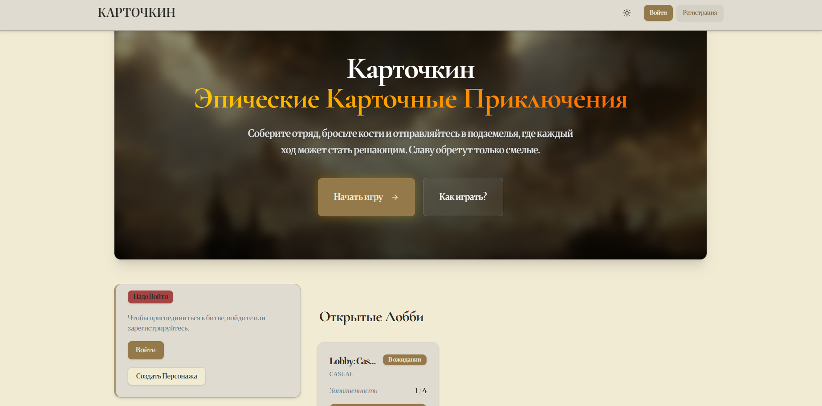
Рисунок 5.1 – Главная страница web-приложения.
Гость может просмотреть страницу с правилами игры. Страница правил игры представлена на рисунке 5.2.
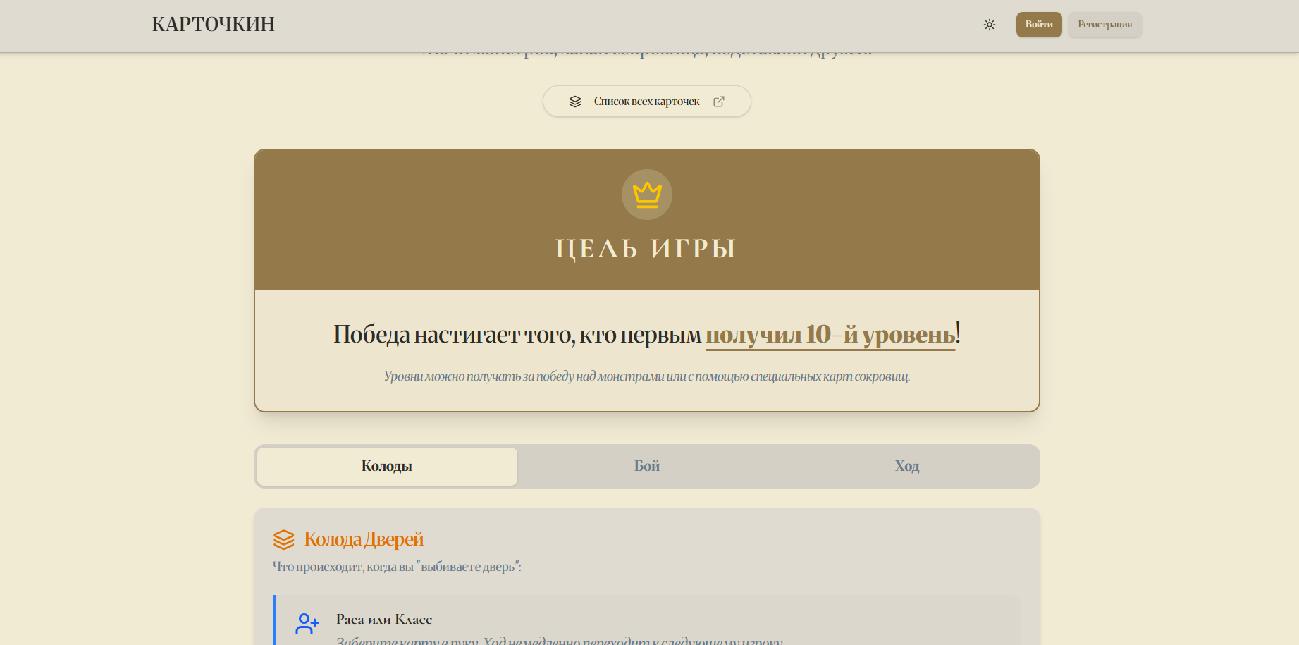
Рисунок 5.2 – Страниц правил игры.
При попытке войти в лобби, пользователь будет перенаправлен на страницу входа, так как для входа в лобби необходимо аутентифицироваться, авторизоваться и войти в личный кабинет. Страница авторизации представлена на рисунке 5.3.
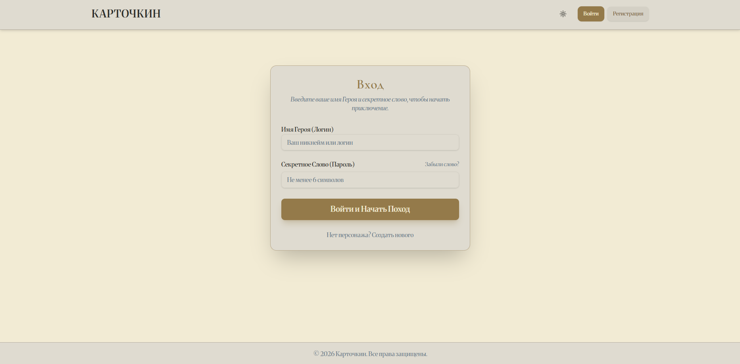
Рисунок 5.3 – Страница входа в web-приложение.
Пользователю необходимо ввести свои личные данные, а именно: email или логни и пароль, который он задавал во время регистрации. Если у пользователя нет ещё аккаунта в web-приложении, он может нажать на кнопку «Зарегистрироваться» и перейти на страницу регистрации и создать личный кабинет. Страница регистрации представлена на рисунке 5.4.
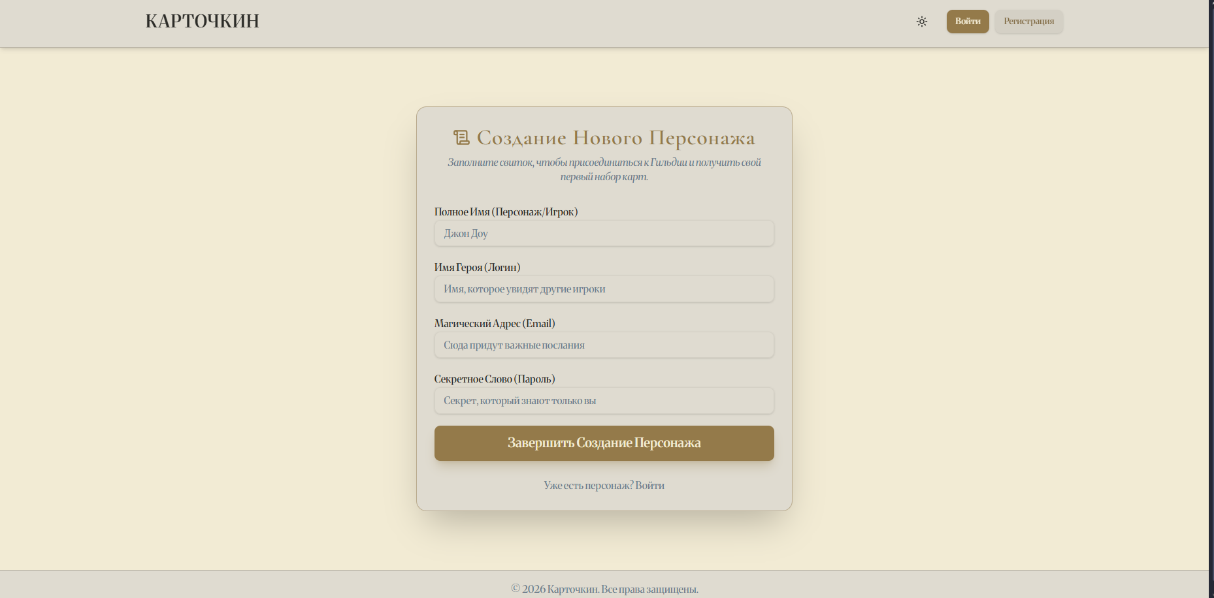
Рисунок 5.4 – Страница регистрации.
Если пользователь не помнит пароль он может нажать кнопку забыли слова, после чего его перенаправит на страницу восстановления пароля на которой ему потребуется ввести почту, на которую придет письмо с кодом восстановления. После его перенаравит на страницу ввода этого кода и нового пароля. Странница восстановления пароля на рисунке 5.5
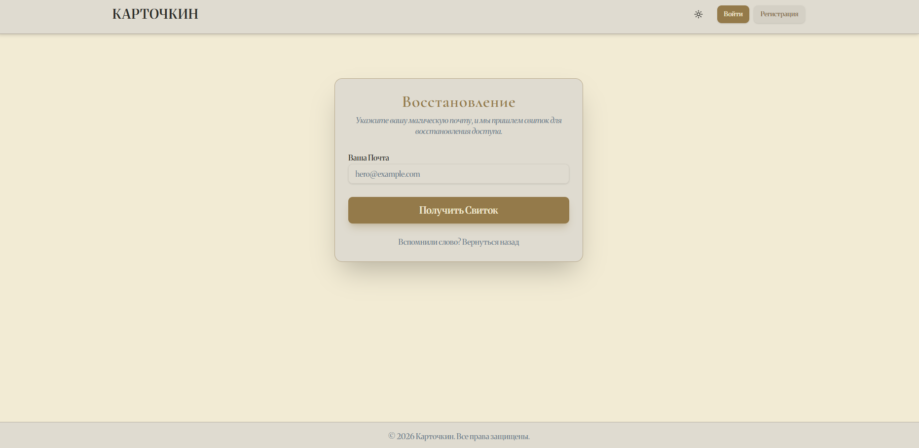Рисунок 5.5 – Страница восстановления пароля.
После восстановления пароля, пользователю потребуется войти в акаунт с новым паролем. После авторизации пользователь приобретает роль «Клиент».

5.2 Руководство для роли «Клиент»
Пользователь с ролью «Клиент» имеет все возможно пользователя с ролью «Гость» и те, что рассмотрены далее.
После авторизации пользователя он имеет возможность редактировать свои данные в личном кабинете, а именно: имя, логин. Форма редактирования личных данных представлена на рисунке 5.6.
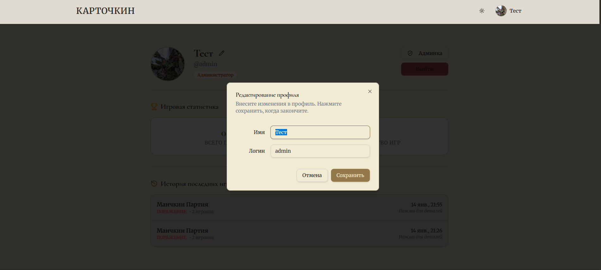
Рисунок 5.6 – Редактирование учётной записи.
Пользователь может сменить свой аватар на свой, либо один из предоставленных Форма редактирования личных данных представлена на рисунке 5.7.
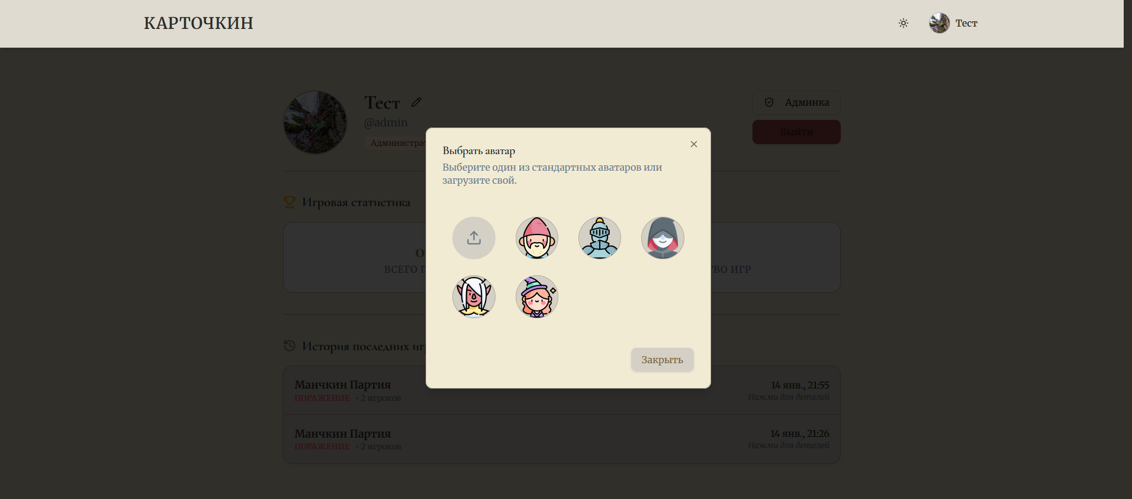
Рисунок 5.7 – Редактирование аватара профиля.
Пользователь может создать свое собственное игровое лобби, либо присоединиться к текущим нажав на кнопку присоединиться. Для создания необходимо ввести имя и нажать кнопку создать. Форма создания лобби на рисунке 5.8
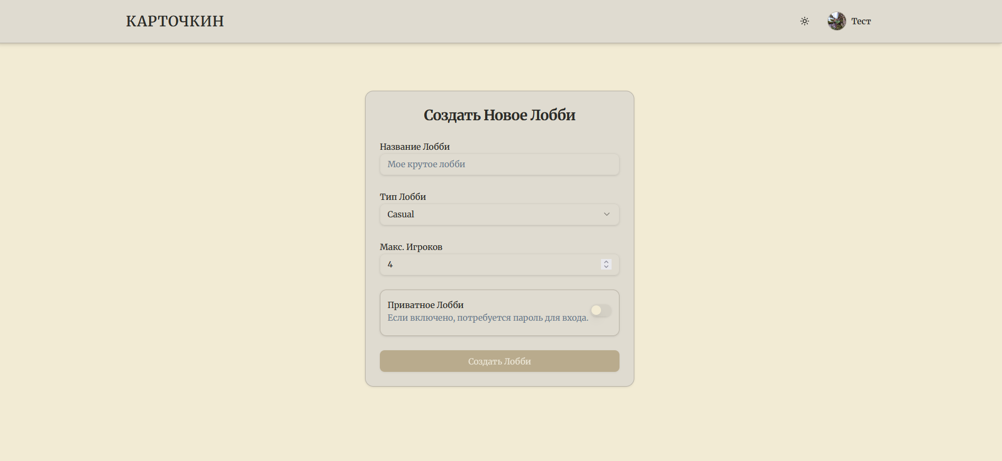
Рисунок 5.7 – Создание лобби
В лобби игрок может потвердеть, что он готов начать игру. Так же пользователь может писать в чат и получать сообщения от других игроков. Создатель лобби может выгонять участников по своему желанию. Когда все игроки будут готовы и набереться количество игроков больше 3, то создатель комнаты сможет запустить игру. Рисунок 5.8 страница лобби.
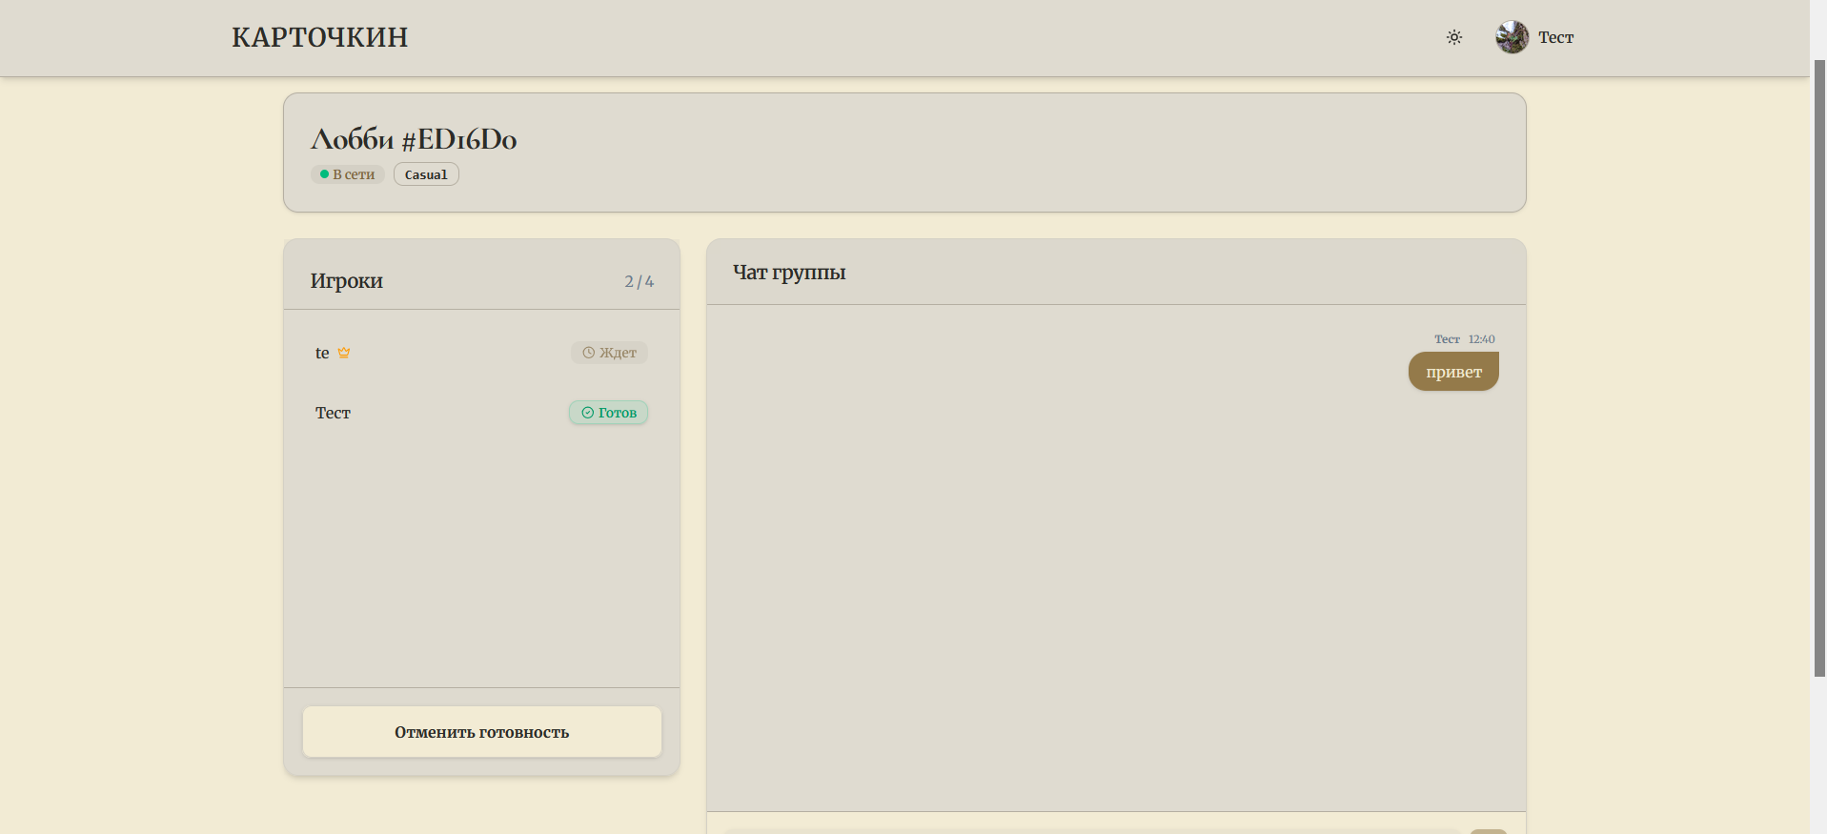
Рисунок 5.8 – Странница лобби
После начала игры игрок попадает на страницу игры. На ней отображаються дригие игроки, их уровень, сила, количество карт, ход игры и тот кто ходит. Для входа на страницу, страница должна быть открыта в полно экранном режиме, чтобы игроку ничего не мешало. Страница игры на рисунке 5.9.
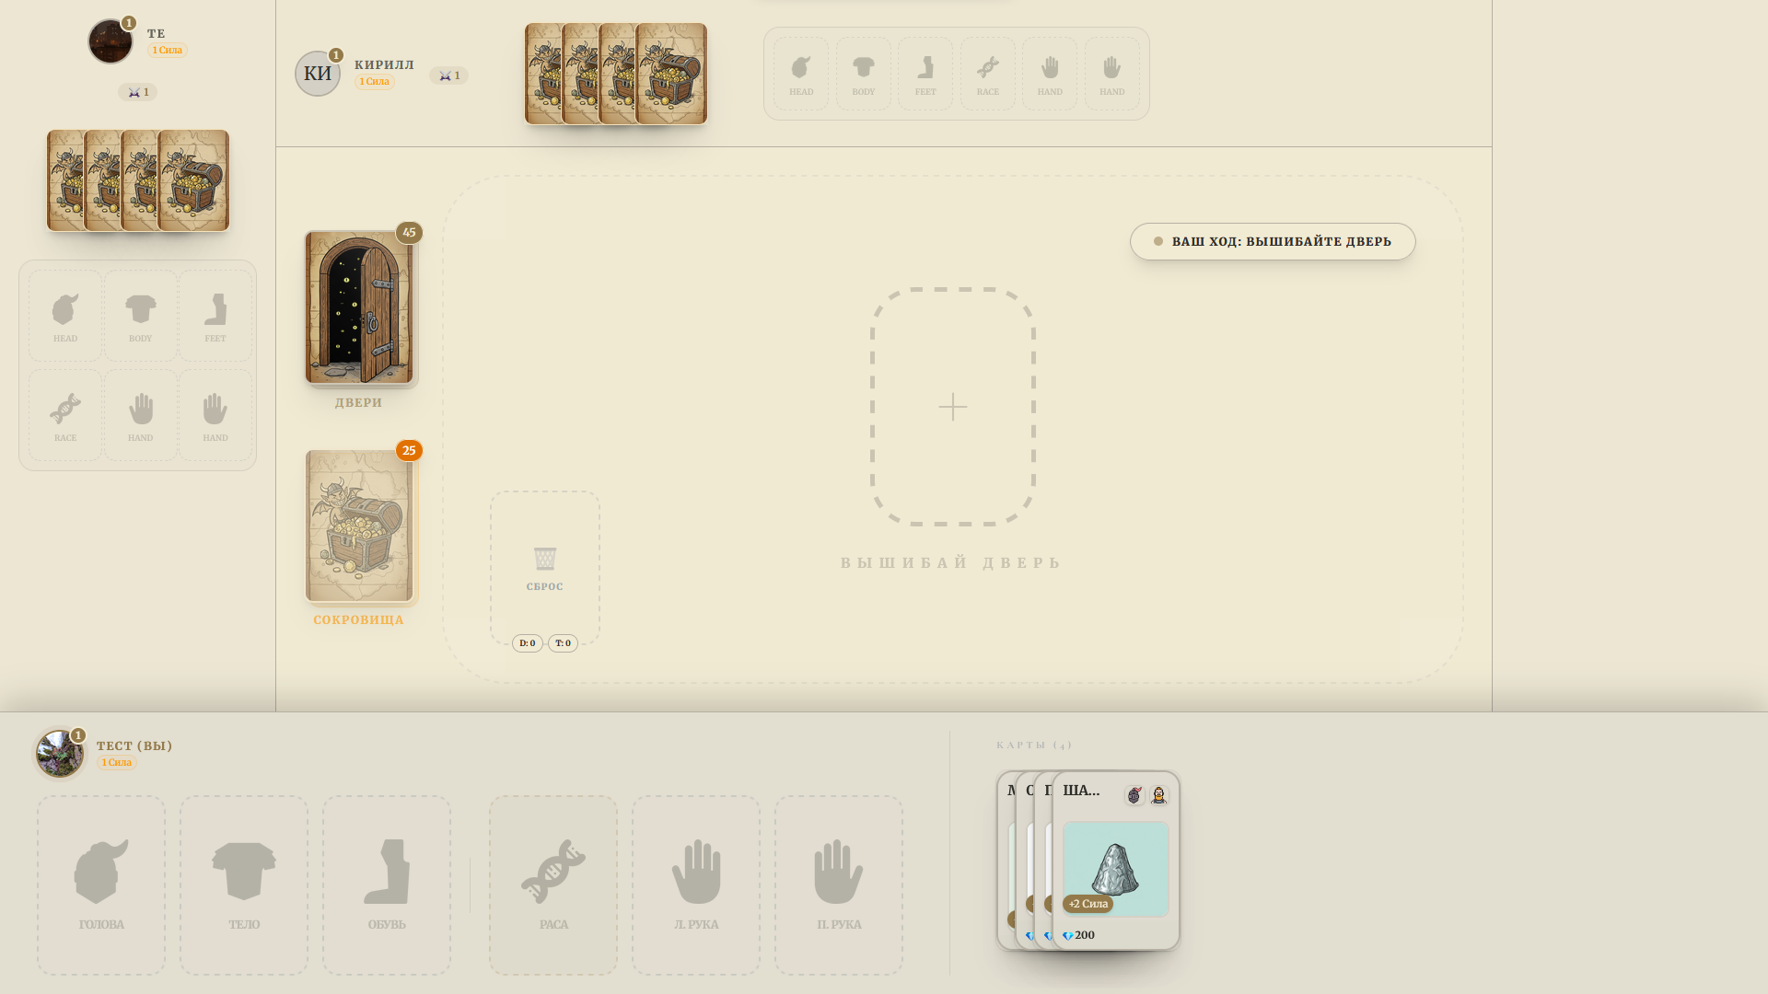
Рисунок 5.9 – Странница игры
Во время игры, игрок может брать карты из колоды, путем вытаскивание карты из колоды двери на своем ходу. Если там карта расы, то игрок берет карту себе на руки, если там монстр, начинается бой. Рисунок 5.10 страницы игры в стадии Бой

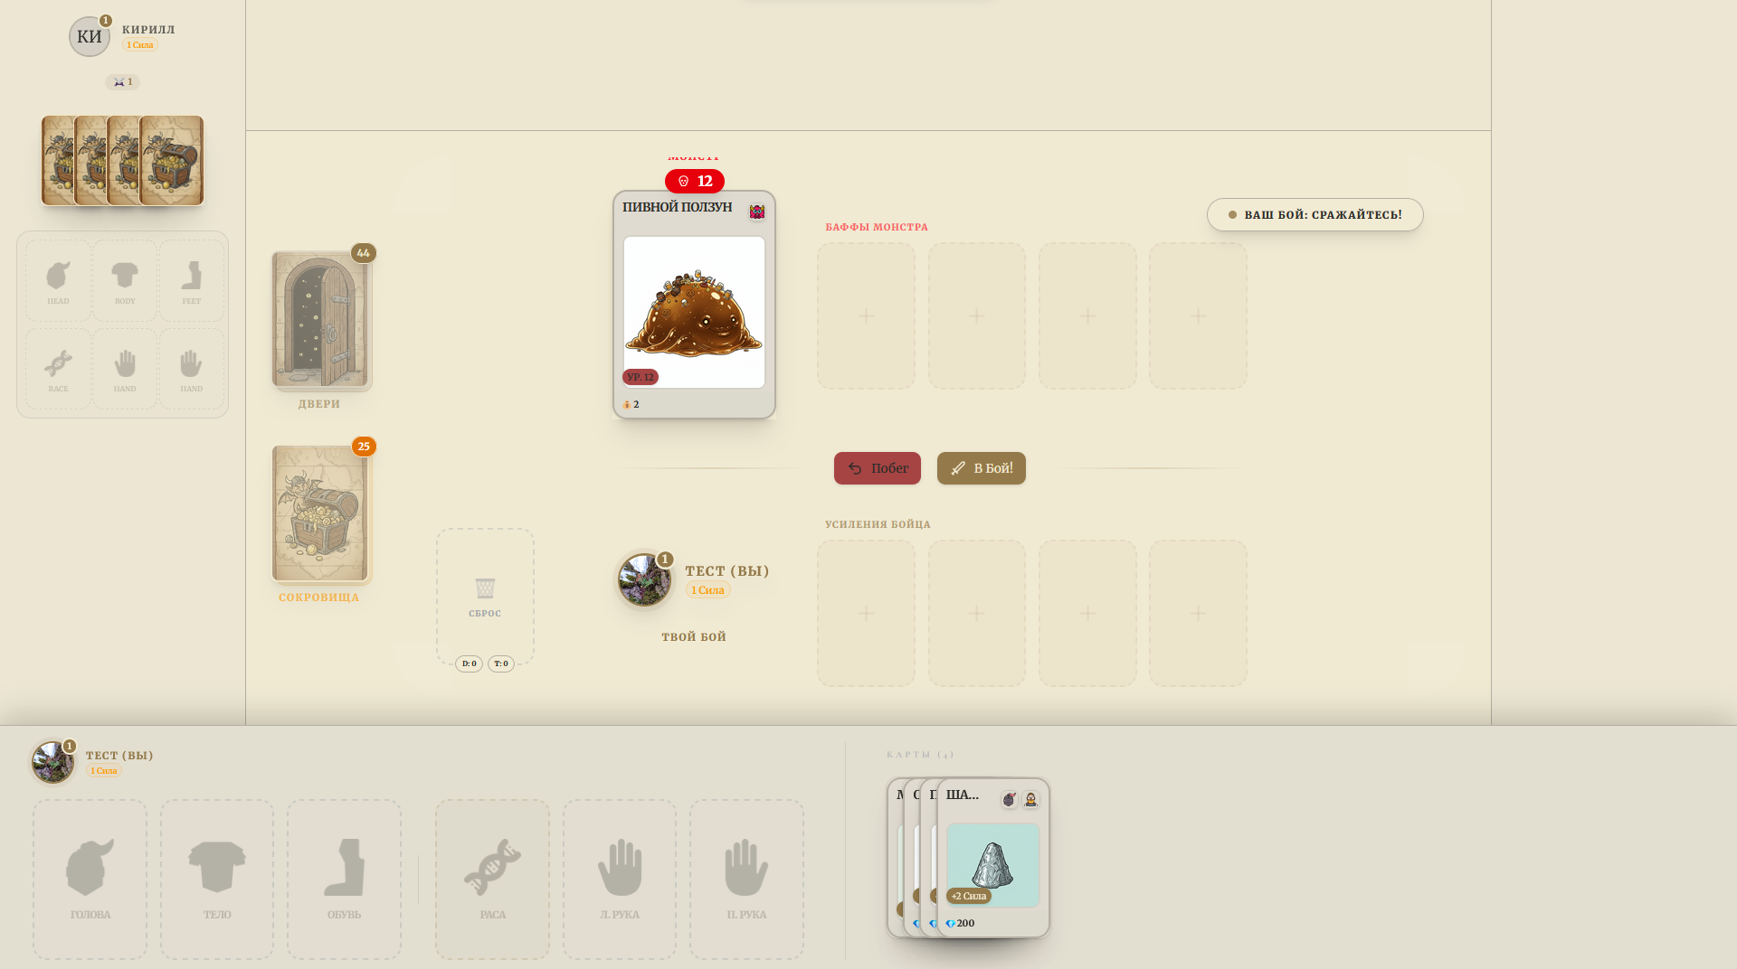
Рисунок 5.10 – страницы игры в стадии Бой
Во время боя игроки могут усилить либо монстра, либо самого игрока. Для этого надо перенести соответствующую карту в слоты, соответствующее стороне которую нужно усилить. Рисунок 5.11 страница игры после усиление одной стороны.
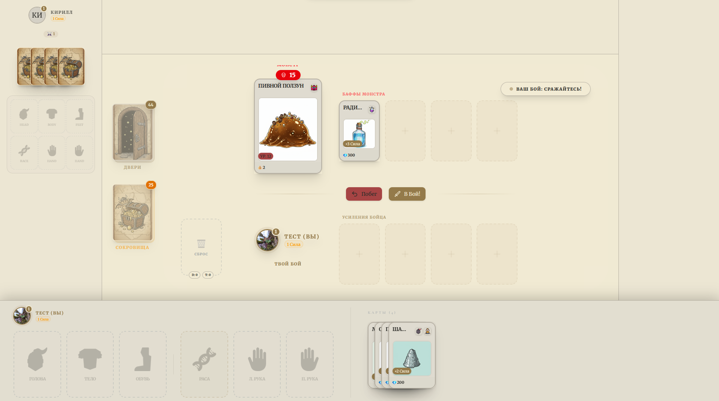
Рисунок 5.11 - страница игры после усиление одной стороны.
Во время боя можно попытаться сбежать с боя. Для этого надо нажать на кнопку побег. После чего будет кинут кубик, который решает смог сбежать игрок или нет. После броска будет видно число которое выпало и результат побега. Рисунок 5.12 – поле игры с результатом побега.
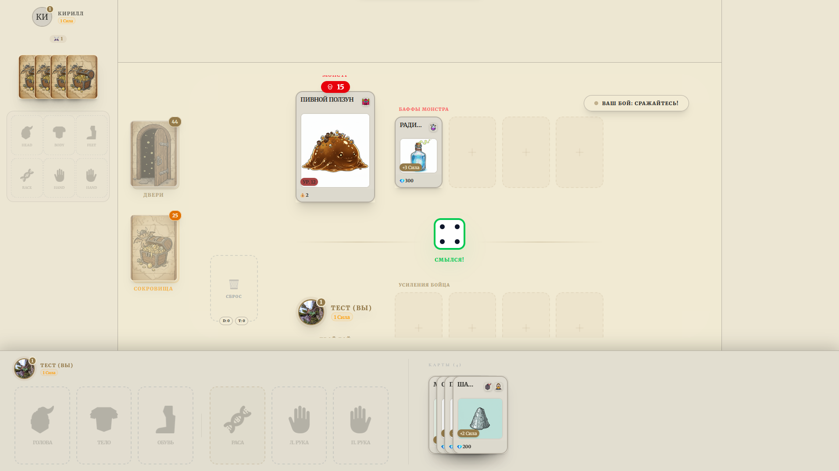
Рисунок 5.12 – поле игры с результатом побега.
Игрок может экипировать снаряжение если оно подходит по условия и сейчас ход игрока. Для этого надо перенести карту со снаряжением в слот для экипировки, он подсвечиваться. Рисунок 5.13 результат экипировки снаряжения.
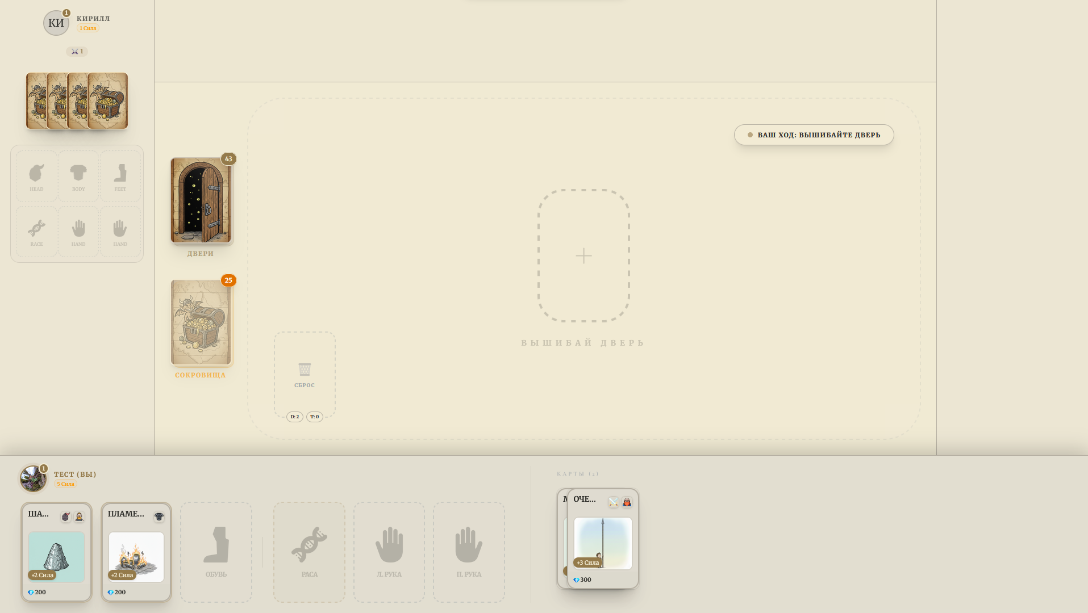
. Рисунок 5.13 – Результат экипировки снаряжения
По достижения одним из игроков 10 уровня, игра будет закончена. Игроков перенесет на страницу результатов, на которой будет отображаться результат игры. На рисунке 5.14 представлена страница результатов игры.
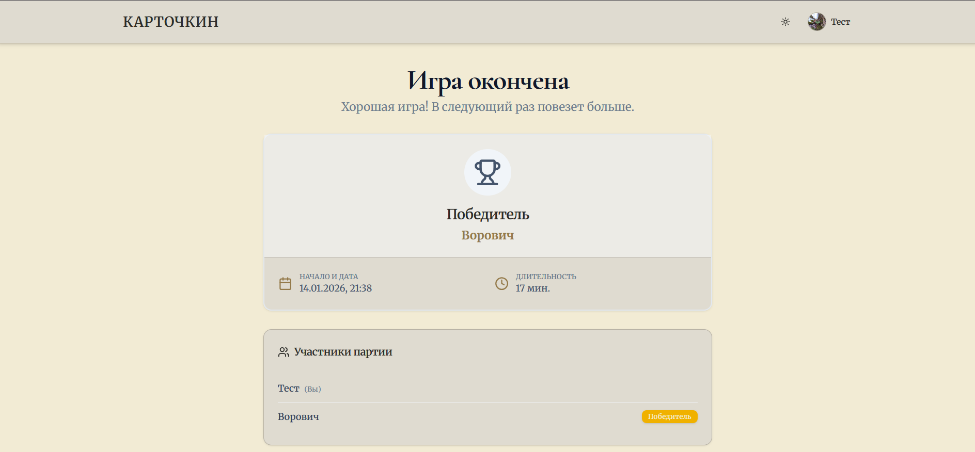
Рисунок 5.14 – Результат игры

5.3 Руководство для роли «Администратор»
Пользователь с ролью «Администратор» имеет все возможно пользователя с ролью «Клиент» и те, что рассмотрены далее. Администратор может создавать и редактировать карточки, удалять карточки. На рисунке 5.15 представлена страница добавления карточки
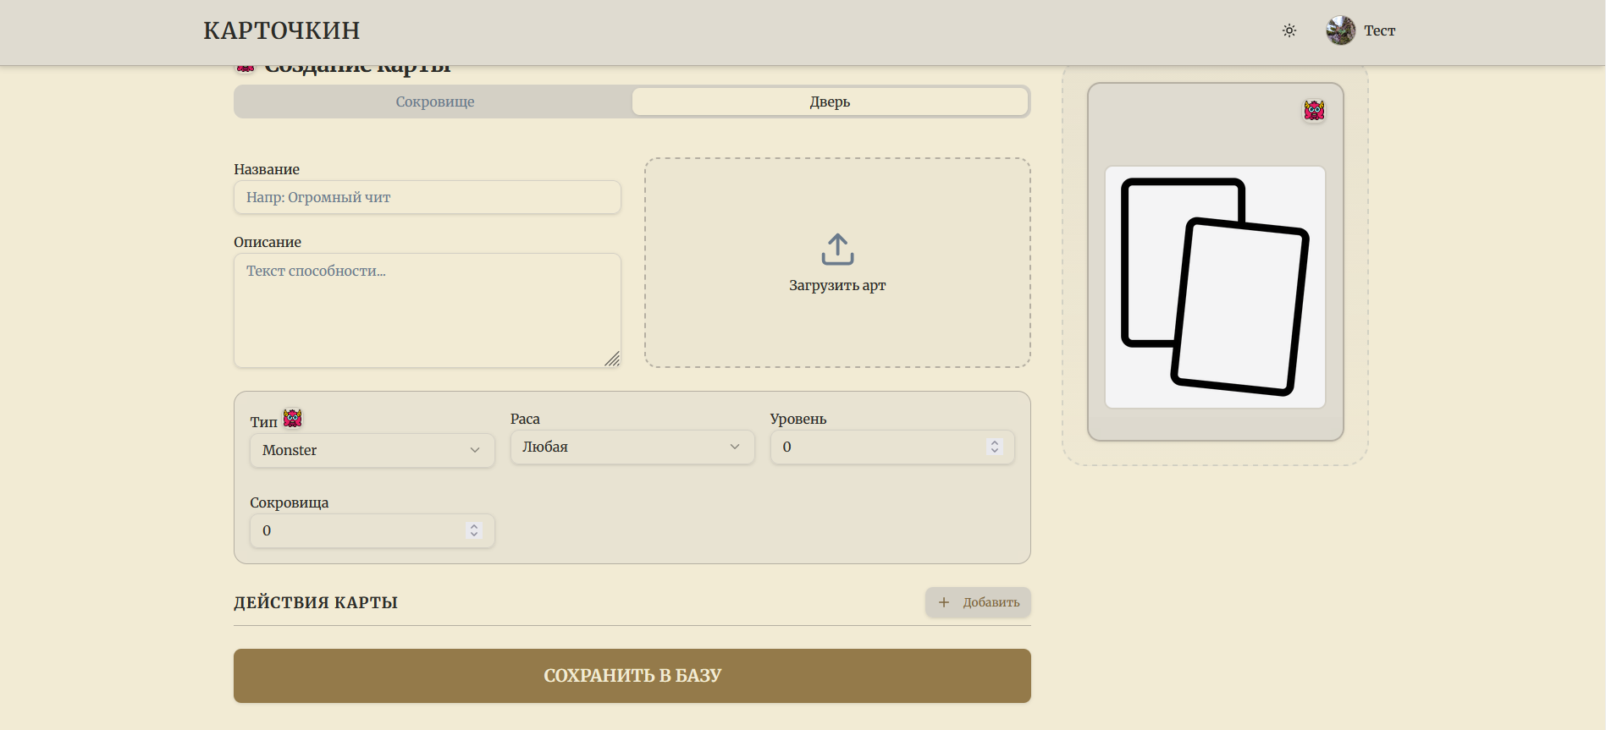
Рисунок 5.15 – Результат игры
Во время заполнения будет видно как будет выглядеть готовая карточка. Для сохранения карточки надо нажать на кнопку сохранить в базу. Для редактирования карточки надо нажать на нее и перенесёт на страницу редактирования рисунок 5.16.

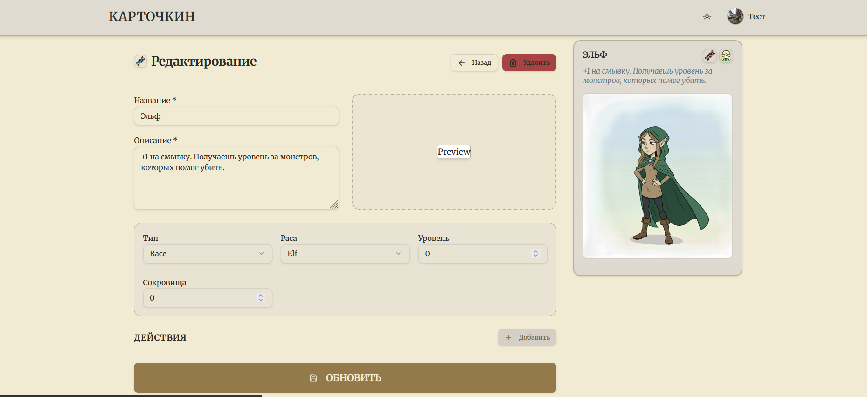
Рисунок 5.16 – Результат игры
Для редактирования надо изменить поля и нажать кнопку сохранить. Для удаления на этой же странице необходимо нажать кнопку удалить. И в диалоговом окне потвердеть удаление. Администратор может просмотреть список всех пользователей. Для этого надо нажать на пользоватлеи на странице администратора. Страница со всеми пользователями на рисунке 5.17.
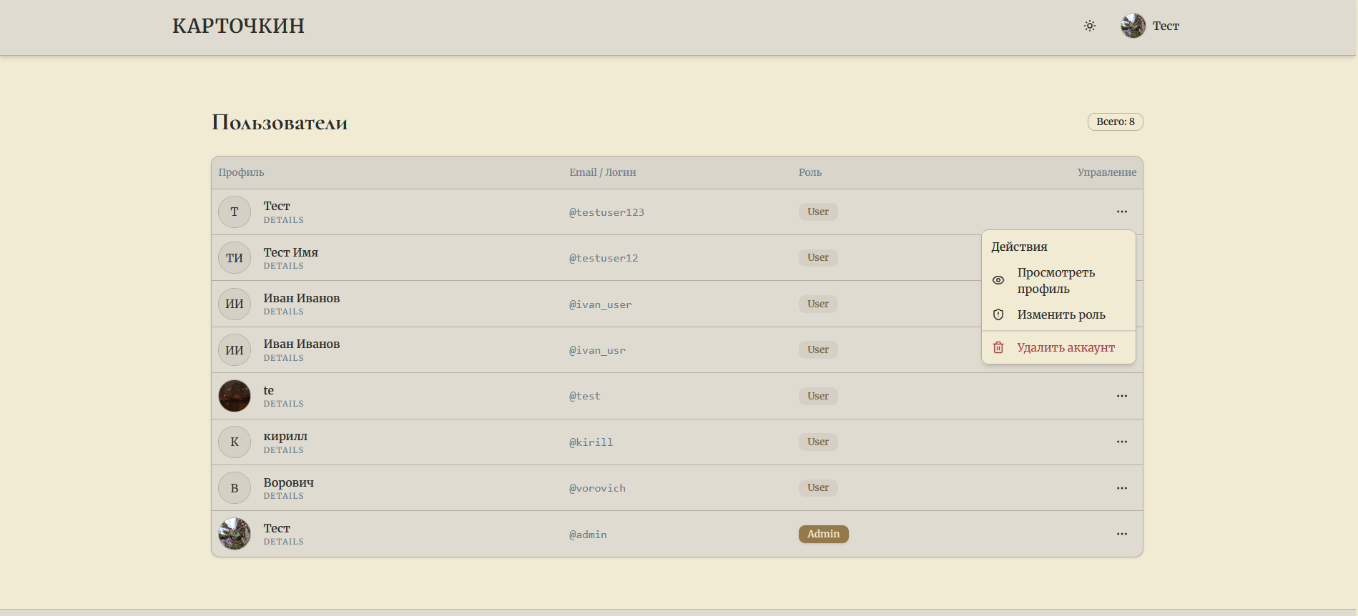
Рисунок 5.16 – Страница с пользователями
Администратор может удалить пользователя, нажав на три точки справа от пользователя и выбрать действие удалить акаунт, после подтверждения в диалоговом окне акаунт будет удален. Для просмотра информацию о пользователе подробнее надо нажать на просмотреть профиль. Откроеться страница с информацие о пользоватле рисунок 5.17
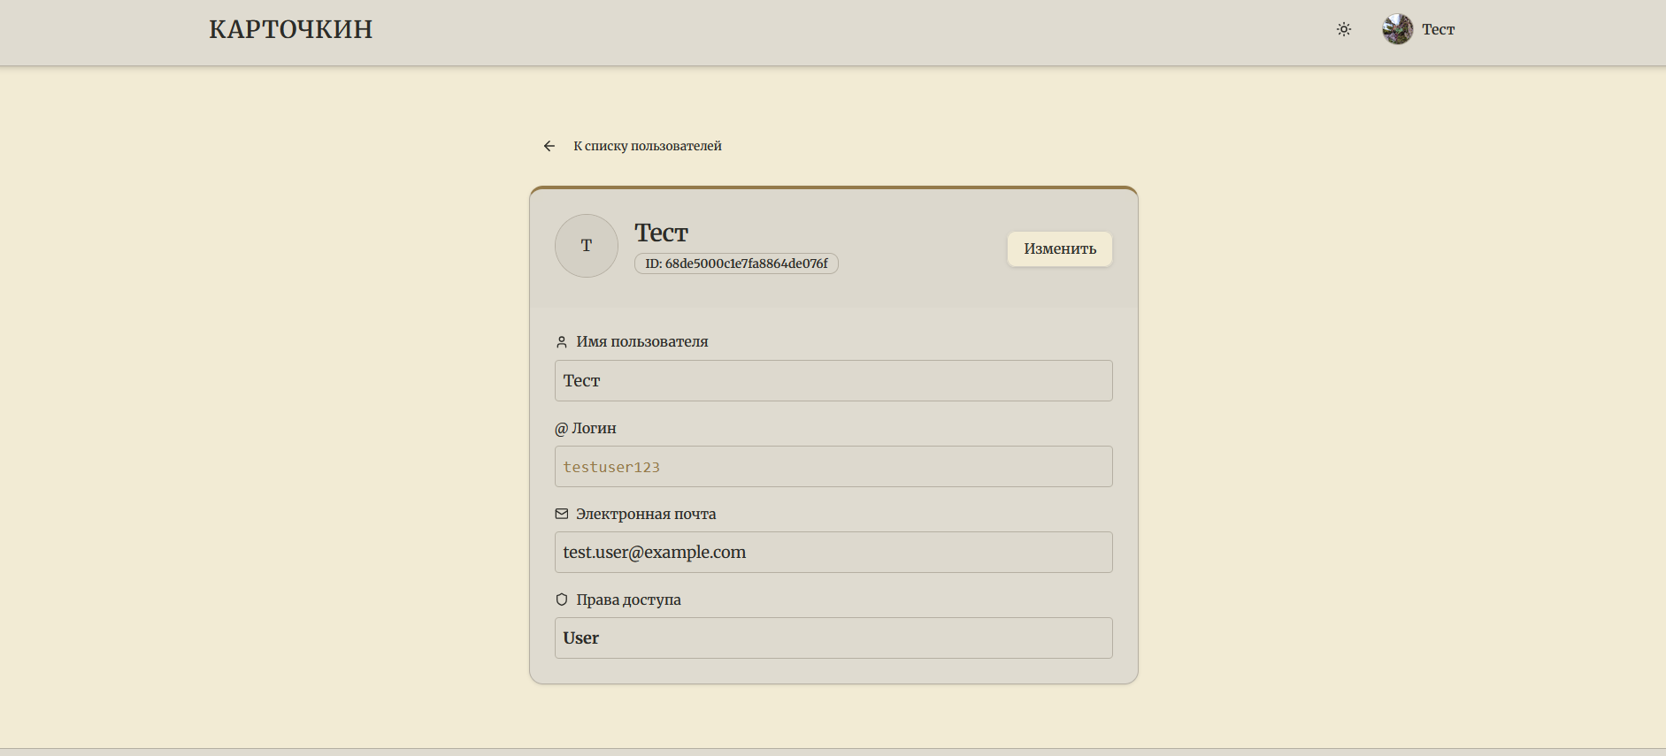
Рисунок 5.17– Страница с информацией о пользователе
На странице с информацией о пользователе, администратор может нажать на кнопку изменеить, после чего поля станут доступными для измнения и администратор сможет отредактировать пользователей. Для просомтра информации о играх администратору надо выбрать игры, на странице администратора. Страница с активными сессиями рисунок 5.18.
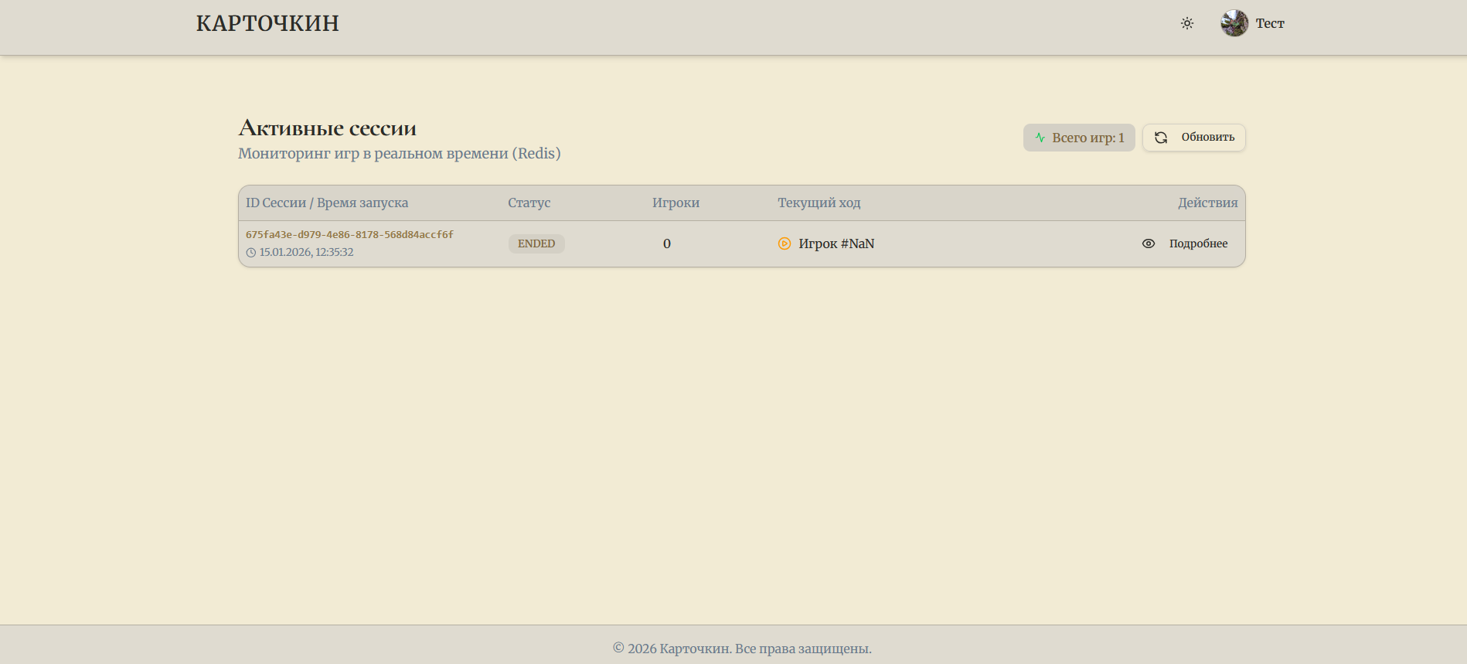
Рисунок 5.17– Страница с информацией о игровых сессиях
Нажав подробнее администратор сможет увидеть блее подробную информацию о игровой сессии.

5.4 Выводы по разделу
Описано подробно руководство, в котором изложены действия, выполняющие пользователи разных ролей в системе: гостя, клиента и администратора. Каждая роль имеет свои уникальные функции взаимодействия с web-приложением.
Гость может зарегистрироваться в системе, чтобы получить доступ к функциям игрока и администратора.
Игрок может аутентифицироваться, просматривать правила игры, участвовать в процессе игры, брать карты с колоды, разыгрывать карты, создавать и подключаться к лобби.
Администратор может аутентифицироваться, просматривать игровую статистику, профили пользователей, незавершенные игры, удалять и редактировать пользователей и карточки.

Заключение
В ходе выполнения курсового проекта было создано веб-приложение для карточной ролевой игры, поддерживающее широкий спектр игровых возможностей. В качестве основного хранилища данных использовалась NoSQL-база данных MongoDB, в рамках которой было спроектировано и реализовано шесть коллекций. Для обеспечения высокой скорости работы приложения, кэширования данных и мгновенной обработки запросов была дополнительно интегрирована система Redis.
Серверная часть приложения построена на платформе Node.js с использованием фреймворка Express. Взаимодействие с базой данных осуществлялось через ODM-библиотеку Mongoose. Ключевой особенностью архитектуры стало внедрение технологии Web-Socket, которая применяется для трансляции игровой статистики и обновлений состояния матча в режиме реального времени. В процессе разработки был задействован набор специализированных библиотек серверной части, а маршруты сервера поддерживают стандартные методы управления данными.
Программная логика распределена между контроллерами, соответствующими основным моделям данных, и сервисами, отвечающими за механику взаимодействия с базой данных и логику игры. Также в приложении реализовано промежуточное ПО для безопасной и корректной обработки входящих запросов.
Для развертывания и управления инфраструктурой была реализована контейнеризация с использованием Docker. Оркестрация контейнеров, включающих серверную часть, базы данных MongoDB и Redis, а также веб-сервер, выполнена через Docker Compose с настройкой Nginx в качестве обратного прокси-сервера.
Заключительным этапом разработки стало ручное тестирование всех ключевых игровых функций, результаты которого подтвердили корректность работы системы. В общей сложности было проведено двадцать три теста с полным покрытием функционала, что гарантирует соответствие фактических данных ожидаемым показателям

Список используемых источников
- Полное руководство по Node.js [Электронный ресурс] / Режим доступа: https://nodejsdev-ru.pages.dev/guides/freecodecamp/ – Дата доступа: 08.11.2025.
- Руководство игры манчкин [Электронный ресурс]. – Режим доступа: https://munchkin.game/ – Дата доступа: 08.11.2025.
- Руководство игры Гвинт: Карточная игра Ведьмак [Электронный ресурс]. – Режим доступа: https://www.playgwent.com/ru – Дата доступа: 08.11.2025.
- Руководство JWT [Электронный ресурс]. – Режим доступа: https://datatracker.ietf.org/doc/html/rfc7519 – Дата доступа: 11.11.2025.
- Руководство JavaScript [Электронный ресурс]. – Режим доступа: https://www.w3schools.com/js/ – Дата доступа: 11.11.2025.
- Руководство MongoDb [Электронный ресурс]. – Режим доступа: https://docs.docker.com/compose/ – Дата доступа: 12.11.2025.
- Руководство mongoose [Электронный ресурс]. – Режим доступа: https://mongoosejs.com/docs/index.html – Дата доступа: 12.11.2025.
- Руководство React [Электронный ресурс]. – Режим доступа: https://react.dev/learn – Дата доступа: 12.11.2025.
- Руководство Docker [Электронный ресурс]. – Режим доступа: https://docs.docker.com/guides/ – Дата доступа: 15.11.2025.
- Руководство Nginx [Электронный ресурс]. – Режим доступа: https://nginx.org/en/docs/ – Дата доступа: 16.11.2025.
- Руководство Redis [Электронный ресурс]. – Режим доступа: https://redis.io/docs/latest/ – Дата доступа: 16.11.2025.
- Руководство Web-socket [Электронный ресурс]. – Режим доступа: https://developer.mozilla.org/en-US/docs/Web/API/WebSockets_API – Дата доступа: 16.11.2025
- Спецификация HTTP 1.1 [Электронный ресурс]. – Режим доступа: https://datatracker.ietf.org/doc/html/rfc2616 – Дата доступа: 17.11.2025
- Спецификация TCP [Электронный ресурс]. – Режим доступа: https://datatracker.ietf.org/doc/html/rfc793 – Дата доступа: 17.11.2025
- Руководство Google Gmail API [Электронный ресурс]. – Режим доступа: https://developers.google.com/workspace/gmail/api/guides – Дата доступа: 13.11.2025
- Спецификация HTTPS [Электронный ресурс]. – Режим доступа: https://datatracker.ietf.org/doc/html/rfc2818 – Дата доступа: 17.11.2025
- Руководство NoSql [Электронный ресурс]. – Режим доступа: https://www.mongodb.com/resources/basics/databases/nosql-explained – Дата доступа: 13.11.2025
- Обзор пакета express [Электронный ресурс]. – Режим доступа: https://expressjs.com/en/5x/api.html – Дата доступа: 17.11.2025
- Обзор пакета Bcrypt [Электронный ресурс]. – Режим доступа: https://www.npmjs.com/package/bcrypt – Дата доступа: 18.11.2025
- Обзор пакета Cors [Электронный ресурс]. – Режим доступа: https://www.npmjs.com/package/cors – Дата доступа: 18.11.2025
- Обзор пакета Dotenv [Электронный ресурс]. – Режим доступа: https://www.npmjs.com/package/dotenv – Дата доступа: 18.11.2025
- Обзор пакета Ioredis [Электронный ресурс]. – Режим доступа: https://www.npmjs.com/package/ioredis – Дата доступа: 18.11.2025
- Обзор пакета Jsonwebtoken [Электронный ресурс]. – Режим доступа: https://www.npmjs.com/package/jsonwebtoken – Дата доступа: 18.11.2025
- Обзор пакета Multer [Электронный ресурс]. – Режим доступа: https://www.npmjs.com/package/multer – Дата доступа: 18.11.2025
- Обзор пакета Nodemailer [Электронный ресурс]. – Режим доступа: https://www.npmjs.com/package/nodemailer – Дата доступа: 19.11.2025
- Обзор пакета openapi3-ts [Электронный ресурс]. – Режим доступа: https://www.npmjs.com/package/openapi3-ts – Дата доступа: 19.11.2025
- Обзор пакета socket.io [Электронный ресурс]. – Режим доступа: https://socket.io/docs/v4/ – Дата доступа: 19.11.2025
- Обзор пакета swagger-jsdoc [Электронный ресурс]. – Режим доступа: https://www.npmjs.com/package/swagger-jsdoc / – Дата доступа: 19.11.2025
- Обзор пакета swagger-ui-express [Электронный ресурс]. – Режим доступа: https://www.npmjs.com/package/swagger-ui-express / – Дата доступа: 19.11.2025
- Обзор пакета Uuid [Электронный ресурс]. – Режим доступа: https://www.npmjs.com/package/uuid – Дата доступа: 20.11.2025
- Обзор пакета dnd-kit [Электронный ресурс]. – Режим доступа: https://docs.dndkit.com/ – Дата доступа: 20.11.2025
- Обзор пакета radix-ui [Электронный ресурс]. – Режим доступа: https://www.radix-ui.com/themes/docs/overview/getting-started – Дата доступа: 22.11.2025
- Обзор пакета tanstack [Электронный ресурс]. – Режим доступа: https://tanstack.com/start/latest – Дата доступа: 22.11.2025
- Обзор пакета tailwindcss [Электронный ресурс]. – Режим доступа: https://tailwindcss.com/docs/installation/using-vite – Дата доступа: 22.11.2025
- Обзор пакета Axios [Электронный ресурс]. – Режим доступа: https://axios-http.com/docs/intro – Дата доступа: 22.11.2025
- Обзор пакета bcryptjs [Электронный ресурс]. – Режим доступа: https://www.npmjs.com/package/bcryptjs – Дата доступа: 22.11.2025
- Обзор пакета lucide-react [Электронный ресурс]. – Режим доступа: https://lucide.dev/guide/packages/lucide-react – Дата доступа: 22.11.2025
- Обзор пакета react-easy-crop [Электронный ресурс]. – Режим доступа: https://www.npmjs.com/package/react-easy-crop – Дата доступа: 22.11.2025
- Обзор пакета react-hot-toast [Электронный ресурс]. – Режим доступа https://react-hot-toast.com/docs – Дата доступа: 22.11.2025.
- Обзор пакета socket.io-client [Электронный ресурс]. – Режим доступа: https://www.npmjs.com/package/socket.io-client – Дата доступа: 24.11.2025.
- Руководство JSON [Электронный ресурс]. – Режим доступа: https://www.json.org/json-en.html – Дата доступа 24.11.2025.
- Руководство по docker compose [Электронный ресурс]. – Режим доступа: https://docs.docker.com/compose/ – Дата доступа 30.11.2025.

Приложение А
import UserRepository from "@src/db/repositories/user.repository";
import jwt, { Secret, SignOptions } from "jsonwebtoken";
import bcrypt from "bcrypt";
import { IUser } from "@src/db/models/user.model";
import { v4 as uuidv4 } from "uuid";
import { RedisService } from "./redis.service";
import { AuthError, TokenError, ValidationError } from "@src/utils/CustomErrors";
import logger from "@src/utils/logger";
import { EmailService } from "./email.service";

export async function hashPassword(password: string): Promise<string> {
const saltRounds: number = 10;

const hashedPassword: string = await bcrypt.hash(password, saltRounds);

return hashedPassword;
}

const VERIFICATION_CODE_TTL = 10 * 60;
const VERIFICATION_CODE_PREFIX = "verify:";
const JWT_SECRET: Secret = process.env.JWT_SECRET || "default_secret";
const JWT_EXPIRES: string = process.env.JWT_EXPIRES || "1h";
const JWT_REFRESH_EXPIRES: string = process.env.JWT_REFRESH_EXPIRES || "7d";

const RESET_PASSWORD_TTL = 15 * 60; // 15 минут
const RESET_PASSWORD_PREFIX = "reset_password:";

export class AuthService {
constructor(
private userRepo: UserRepository,
private redisService: RedisService,
private emailService: EmailService
) { }

private generateVerificationCode(): string {
return Math.floor(100000 + Math.random() * 900000).toString();
}

async sendEmailVerificationCode(login: string): Promise<string> {
const verificationCode = this.generateVerificationCode();
const redisKey = `verification:${login}`;

const user = await this.userRepo.findByLogin(login);

if (!user)
throw new AuthError("Пользователь не найден");

await this.redisService.set(
redisKey,
verificationCode,
VERIFICATION_CODE_TTL
);

await this.emailService.sendVerificationEmail(user.email, verificationCode);
return ("Требуется подтверждение email");
}

// Регистрация нового пользователя
async register(data: Partial<IUser>) {
// 1. Проверка на обязательные поля для поиска
if (!data.login || !data.email || !data.password) {
throw new AuthError("Логин, почта и пароль обязательны");
}

// 2. Параллельная проверка уникальности (оптимизация производительности)
const [existingByLogin, existingByEmail] = await Promise.all([
this.userRepo.findByLogin(data.login),
this.userRepo.findByEmail(data.email)
]);
if (existingByLogin) {
throw new AuthError("Пользователь с таким логином уже существует");
}

if (existingByEmail) {
throw new AuthError("Пользователь с такой почтой уже существует");
}

// 3. Хеширование пароля
const hashedPassword = await hashPassword(data.password);

// 4. Подготовка данных
const userData: Partial<IUser> = {
id: uuidv4(),
name: data.name,
login: data.login,
email: data.email,
password: hashedPassword,
registrationDate: new Date().toLocaleDateString("en-GB"),
avatar: "/public/avatars/default.png"
};

// 5. Создание пользователя
const user = await this.userRepo.create(userData);

// 6. Отправка кода подтверждения
await this.sendEmailVerificationCode(user.login);

return {
user: {
id: user._id,
name: user.name,
login: user.login,
email: user.email,
},
message: "Требуется подтверждение email"
};
}

async verifyEmail(login: string, code: string) {
const user = await this.userRepo.findByLogin(login);
if (!user) {
throw new AuthError("Пользователь не найден");
}

const redisKey = `verification:${login}`;
const storedCode = await this.redisService.get(redisKey);

if (!storedCode) {
throw new AuthError("Код подтверждения не найден или истек.");
}

if (storedCode !== code) {
throw new ValidationError("Неверный код подтверждения.");
}
await this.redisService.del(redisKey);

await this.userRepo.update(user._id, { isEmailVerified: true });

return await this.generateTokens(user);
}
// Логин
async login(identifier: string, password: string) {
let user;
if (identifier.includes('@')) {
user = await this.userRepo.findByEmail(identifier);
} else {
user = await this.userRepo.findByLogin(identifier);
}

if (!user) {
throw new AuthError("Неверный логин или пароль");
}

logger.debug(`Попытка входа пользователя: ${user.login}`);

// 2. Проверка пароля
const match = await bcrypt.compare(password, user.password);
if (!match) {
throw new AuthError("Неверный логин или пароль");
}

// 3. Проверка подтверждения Email
if (!user.isEmailVerified) {
throw new AuthError("Требуется подтверждение Email. Проверьте ваш почтовый ящик.");
}

// 4. Генерируем токены и возвращаем результат
const tokens = await this.generateTokens(user);

return {
user: {
id: user._id,
login: user.login,
email: user.email,
name: user.name
},
...tokens
};
}

// Генерация токенов

private async generateTokens(user: IUser) {
try {
const accessToken = jwt.sign(
{
id: user._id,
login: user.login,
role: user.role
},
JWT_SECRET,
{ expiresIn: JWT_EXPIRES } as SignOptions
);

const refreshToken = jwt.sign(
{ id: user._id },
JWT_SECRET,
{ expiresIn: JWT_REFRESH_EXPIRES } as SignOptions
);

const ttlSeconds = this.parseExpiresIn(JWT_REFRESH_EXPIRES);
await this.redisService.set(`refresh:${user._id}`, refreshToken, ttlSeconds);

return { accessToken, refreshToken };
} catch (err) {
throw new TokenError("Не удалось сгенерировать токены.");
}
}

// Обновление токенов через refresh
async refreshTokens(refreshToken: string) {
let payload: any;
try {
payload = jwt.verify(refreshToken, JWT_SECRET);
} catch (err) {
throw new TokenError("Недействительный или истекший refresh токен.");
}

const userId = payload.id;
const storedToken = await this.redisService.get(`refresh:${userId}`);

if (!storedToken || storedToken !== refreshToken) {
throw new TokenError("Refresh токен не найден или был отозван.");
}

const user = await this.userRepo.findById(userId);
if (!user) {
// Хотя токен валиден, пользователь не существует в DB
throw new AuthError("Пользователь не найден");
}

return await this.generateTokens(user);
}

// Logout
async logout(userId: string) {
await this.redisService.del(`refresh:${userId}`);
}

private parseExpiresIn(exp: string): number {
const num = parseInt(exp.slice(0, -1));
const unit = exp.slice(-1);
switch (unit) {
case "s": return num;
case "m": return num * 60;
case "h": return num * 60 * 60;
case "d": return num * 24 * 60 * 60;
default: return num;
}
}

// Получение пользователя по accessToken
async getUserByAccessToken(accessToken: string) {
try {
const payload = jwt.verify(accessToken, JWT_SECRET) as { id: string };
const user = await this.userRepo.findById(payload.id);

if (!user) {
throw new AuthError("Пользователь не найден");
}

return user;
} catch (err) {
throw new TokenError("Недействительный или истекший access токен");
}
}

// Проверка правильности токена
verifyAccessToken(token: string): { id: string; role: string } {
try {
const payload = jwt.verify(token, JWT_SECRET);

if (typeof payload === "string" || !("id" in payload) || !("role" in payload)) {
throw new TokenError("Некорректный токен: отсутствуют необходимые данные");
}

return payload as { id: string; role: string };
} catch (err) {
throw new TokenError("Недействительный или истекший access токен.");
}
}

// 1. Запрос на сброс пароля
async resetPassword(email: string) {
const user = await this.userRepo.findByEmail(email);
if (!user) {
throw new AuthError("Пользователь с такой почтой не найден");
}

const resetCode = this.generateVerificationCode();
const redisKey = `${RESET_PASSWORD_PREFIX}${email}`;

await this.redisService.set(
redisKey,
resetCode,
RESET_PASSWORD_TTL
);

// Отправляем письмо (убедитесь, что в EmailService есть соответствующий метод)
await this.emailService.sendResetPasswordEmail(user.email, resetCode);

return { message: "Код для сброса пароля отправлен на вашу почту" };
}

// 2. Подтверждение сброса и установка нового пароля
async confirmReset(email: string, code: string, newPassword: string) {
const redisKey = `${RESET_PASSWORD_PREFIX}${email}`;

// 1. Проверяем код в Redis
const storedCode = await this.redisService.get(redisKey);
if (!storedCode) {
throw new AuthError("Код просрочен или не запрашивался");
}

if (storedCode !== code) {
throw new ValidationError("Неверный код сброса пароля");
}

// 2. Находим пользователя
const user = await this.userRepo.findByEmail(email);
if (!user) {
throw new AuthError("Пользователь не найден");
}

// 3. Хешируем новый пароль и обновляем БД
const hashedPassword = await hashPassword(newPassword);
await this.userRepo.update(user._id, { password: hashedPassword });

// 4. Удаляем код из Redis и (опционально) аннулируем текущие сессии
await this.redisService.del(redisKey);
await this.redisService.del(`refresh:${user._id}`);

return { message: "Пароль успешно изменен" };
}
}
Листинг – сервис authService.

Приложение Б
useMemo, useState, useEffect } from 'react';
import { useDroppable } from '@dnd-kit/core';
import {
PlayerActionType,
PHASE_PERMISSIONS,
GamePhase,
type IGameData,
type IPlayerStats,
CardType
} from '@munchkin/shared';
import { DiscardZone } from './DiscardZone';
import { Button } from '@/components/ui/button';
import { GameCard } from '@/components/GameCard';
import { CardBack } from './CardBack';
import { GameAvatar } from './GameAvatar';
import { BuffZone } from './BuffZone'; // Импортируем созданный компонент
import { userCacheService } from '@/services/UserCacheService';
import type { UserDetails } from '@/services/apiUserLobbyWrapper';
import { Sword, Undo2, Plus, Skull } from 'lucide-react';
import { Dice } from '../Dice';

interface GameBattlefieldProps {
gameData: IGameData;
userId: string;
me: IPlayerStats | null;
opponents: IPlayerStats[];
phaseText: string;
onEndTurn: () => void;
onEscape?: () => void;
onFight?: () => void;
runResult: { dice: number; result: boolean } | null,
activeId?: string | null;
}

export const GameBattlefield = ({
gameData,
userId,
me,
runResult,
opponents,
phaseText,
onEndTurn,
onEscape,
onFight,
activeId
}: GameBattlefieldProps) => {
const isMyTurn = gameData?.currentPlayerId === userId;
const [isOpening, setIsOpening] = useState(false);
const [currentPlayerDetails, setCurrentPlayerDetails] = useState<UserDetails | null>(null);

const activePlayerStats = useMemo(() => {
if (gameData.currentPlayerId === userId) return me;
return opponents.find(opt => opt.id === gameData.currentPlayerId) || null;
}, [gameData.currentPlayerId, userId, me, opponents]);

useEffect(() => {
if (gameData.currentPlayerId) {
userCacheService.getById(gameData.currentPlayerId).then(setCurrentPlayerDetails);
}
}, [gameData.currentPlayerId]);

useEffect(() => {
if (gameData.activeDoor) setIsOpening(false);
}, [gameData.activeDoor]);

const isInBattle = gameData.phase === GamePhase.BATTLE;

const activeDraggingCardType = useMemo(() => {
if (!activeId || !me) return undefined;
return me.cards.find(c => c._id === activeId)?.type;
}, [activeId, me]);

const canEndTurn = useMemo(() => {
if (!gameData || !userId) return false;
const phaseRules = PHASE_PERMISSIONS[gameData.phase];
const endTurnRule = phaseRules?.find(p => p.action === PlayerActionType.EndTurn);
return endTurnRule?.allowedFor === 'current' ? isMyTurn : !!endTurnRule;
}, [gameData.phase, gameData.currentPlayerId, userId, isMyTurn]);

const isDraggingOther = useMemo(() => {
if (!activeId || !me) return false;
const card = me.cards.find(c => c._id === activeId);
return card?.type === CardType.Other;
}, [activeId, me]);

const { setNodeRef, isOver } = useDroppable({
id: 'battlefield-zone',
disabled: isInBattle && !isDraggingOther,
data: { zone: 'BATTLEFIELD' },
});
const [showTextResult, setShowTextResult] = useState(false);

useEffect(() => {
if (runResult) {
setShowTextResult(false);
const timer = setTimeout(() => setShowTextResult(true), 1000);
return () => clearTimeout(timer);
} else {
setShowTextResult(false);
}
}, [runResult]);

const showPendingCard = isOpening || (activeId === 'deck-door-draggable' && isOver);

return (
<div className="flex-1 relative flex flex-col">
<div
ref={setNodeRef}
className={`flex-1 border-2 border-dashed rounded-[3.5rem] transition-all relative overflow-hidden flex flex-col p-8
${isDraggingOther ? 'border-amber-400 bg-amber-400/5 shadow-[0_0_20px_rgba(251,191,36,0.1)]' : ''}
${isOver && isDraggingOther ? 'bg-amber-400/20 scale-[0.99]' : ''}

${isOver && !isInBattle && !isDraggingOther ? 'bg-primary/5 border-primary shadow-inner' : 'bg-background/40 border-muted-foreground/10'}
${isInBattle && !isDraggingOther ? 'border-transparent' : ''}
`}
>
<div className="flex-1 flex flex-col items-center justify-center gap-8">

{(gameData.activeDoor || showPendingCard) ? (
<div className="flex flex-col gap-8 animate-in fade-in zoom-in-95 duration-500">

{/* ЗОНА МОНСТРА */}
<div className="flex items-center gap-10">
<div className="relative">
<div className="absolute -top-10 left-1/2 -translate-x-1/2 flex flex-col items-center">
<span className="text-[10px] font-black text-red-500 uppercase tracking-widest whitespace-nowrap mb-1">
Монстр
</span>
{gameData.activeDoor && (
<div className="flex items-center gap-2 bg-red-600 text-white px-3 py-0.5 rounded-full shadow-lg">
<Skull className="w-3 h-3" />
<span className="text-sm font-black">{gameData.monsterPower || 0}</span>
</div>
)}
</div>

{gameData.activeDoor ? (
<div className="w-40 shadow-xl transition-transform hover:scale-105 duration-300">
<GameCard data={gameData.activeDoor} isCompact />
</div>
) : (
<div className="w-40 h-56 animate-pulse">
<CardBack type="door" className="rounded-2xl border-2 border-primary/40 shadow-xl" />
</div>
)}
</div>

<BuffZone
id="monster-buff-zone"
label="Баффы Монстра"
colorClass="text-red-500"
target="monster"
cards={gameData.monsterCards || []}
activeCardType={activeDraggingCardType}
/>
</div>

{/* ПАНЕЛЬ VERSUS / КНОПКИ */}
<div className="w-full flex items-center gap-6">
<div className="h-[2px] flex-1 bg-gradient-to-r from-transparent via-primary/20 to-transparent" />

{runResult ? (
<div className="flex flex-col items-center"> <Dice
key={`dice-${runResult.dice}`} // Используем значение для сброса анимации
value={runResult.dice}
isSuccess={runResult.result} /> <div className="h-6 flex items-center justify-center mt-2"> {showTextResult && (
<span className={`text-[10px] font-black uppercase tracking-widest animate-in fade-in zoom-in duration-500
${runResult.result ? 'text-green-500' : 'text-red-500'}`}> {runResult.result ? 'СМЫЛСЯ!' : 'ПОЙМАН!'} </span>
)}
</div>
</div>
) : isInBattle && isMyTurn ? (
<div className="flex gap-4 animate-in slide-in-from-bottom-2 duration-500">
<Button variant="destructive" size="sm" onClick={onEscape} className="...">
<Undo2 className="h-4 w-4" /> Побег
</Button>
<Button size="sm" onClick={onFight} className="...">
<Sword className="h-4 w-4" /> В Бой!
</Button>
</div>
) : (
<div className="text-2xl font-black italic text-primary/10 tracking-[0.3em] uppercase">Versus</div>
)}

<div className="h-[2px] flex-1 bg-gradient-to-r from-transparent via-primary/20 to-transparent" />
</div>

{/* ЗОНА ИГРОКА */}
<div className="flex items-center gap-10">
<div className="flex flex-col items-center gap-3 w-40">
<div className="scale-125 drop-shadow-xl"> <GameAvatar
userName={currentPlayerDetails?.username}
avatarPath={currentPlayerDetails?.avatarUrl}
level={activePlayerStats?.level || 1}
power={activePlayerStats?.power || 0}
isCurrentTurn={true}
isMe={isMyTurn}
/>
</div>
<span className="text-[10px] font-black uppercase text-primary tracking-widest mt-4">
{isMyTurn ? "Твой Бой" : ''}
</span>
</div>

<BuffZone
id="player-buff-zone"
label="Усиления Бойца"
colorClass="text-primary"
target="player"
cards={gameData.battleCards || []}
activeCardType={activeDraggingCardType}
/>
</div>

</div>
) : (
<div className="flex flex-col items-center gap-6 opacity-20 pointer-events-none">
<div className="w-36 h-52 border-4 border-dashed border-current rounded-[2.5rem] flex items-center justify-center">
<Plus className="w-10 h-10" strokeWidth={1} />
</div>
<p className="text-xs font-black uppercase tracking-[0.5em]">Вышибай дверь</p>
</div>
)}
</div>
<div className="absolute bottom-8 left-10">
<DiscardZone
isActive={isMyTurn}
doorsCount={gameData.doorsLeftCount ?? 0}
treasuresCount={gameData.treasureLeftCount ?? 0}
/>
</div>

<div className="absolute top-10 right-10 flex flex-col items-end gap-3 z-20">
<div className="px-5 py-2 bg-background border rounded-full shadow-lg flex items-center gap-2">
<div className={`h-2 w-2 rounded-full ${isMyTurn ? 'bg-primary animate-pulse' : 'bg-muted-foreground/40'}`} />
<span className="text-[10px] font-black uppercase tracking-widest">{phaseText}</span>
</div>

{canEndTurn && !isInBattle && (
<Button variant="default" size="sm" onClick={onEndTurn} className="h-10 px-8 font-black uppercase tracking-widest text-[10px] rounded-xl shadow-xl">
Завершить ход
</Button> )} </div>
</div> </div> );};
Листинг – реализация компонента GameBattlefield

Приложение B
import { useEffect, useState, useCallback, useRef } from 'react';
import { io, Socket } from 'socket.io-client';
import {
type IPlayerAction,
type IServerEvent,
GameEventType,
type IPlayerStats,
type IGameData,
GamePhase
} from '@munchkin/shared';
import type { GameEventParams } from '@munchkin/shared';
import { gameApi } from '@/services/apiGame';
import toast from 'react-hot-toast';
import { API_BASE_URL } from '@/services/apiService';
import { useAuth } from '@/contexts/useAuth';
import { useNavigate } from '@tanstack/react-router';

// Вспомогательная функция для красивых логов
const log = (message: string, data?: any, type: 'info' | 'warn' | 'error' | 'socket' = 'info') => {
const styles = {
info: 'color: #3b82f6; font-weight: bold',
socket: 'color: #10b981; font-weight: bold',
warn: 'color: #f59e0b; font-weight: bold',
error: 'color: #ef4444; font-weight: bold',
};
console.log(`%c[GameLoop] ${message}`, styles[type], data ?? '');
};

export const useGameLoop = (gameId: string) => {
const [socket, setSocket] = useState<Socket | null>(null);
const [isConnected, setIsConnected] = useState(false);
const { user } = useAuth();
const socketRef = useRef<Socket | null>(null);
const navigate = useNavigate();
const [runResult, setRunResult] = useState<{ dice: number; result: boolean } | null>(null);
const [gameData, setGameData] = useState<IGameData | null>(null);
const [gameState, setGameState] = useState<GameEventParams[GameEventType.StateUpdated] | null>(null);
const [me, setMe] = useState<IPlayerStats | null>(null);
const [opponents, setOpponents] = useState<Record<string, IPlayerStats>>({});
const [logs, setLogs] = useState<GameEventParams[GameEventType.LogMessage][]>([]);

useEffect(() => {
if (!user?._id) return;

let isCancelled = false;

const initConnection = async () => {
try {
log(`Initializing connection for game: ${gameId}...`);
const access = await gameApi.checkAccess(gameId);

if (isCancelled) return;

const s = io(`${API_BASE_URL}game`, {
auth: {
gameId: gameId,
userId: user._id,
password: access.data.password
},
transports: ['websocket'],
forceNew: true
});

socketRef.current = s;

s.on('connect', () => {
log('Connected to socket server', { socketId: s.id }, 'socket');
setIsConnected(true);
});

s.on('disconnect', (reason) => {
log('Disconnected from server', { reason }, 'warn');
setIsConnected(false);
});

s.on('connect_error', (err) => {
log('Connection error', err.message, 'error');
});

s.on('server:event', (event: IServerEvent) => {
const { type, payload } = event;

// Логируем каждое входящее событие
log(`Event [${type}] received`, payload);

switch (type) {
case GameEventType.UpdateGame:
setGameData(payload.game);
if (payload.game.phase !== GamePhase.RUN) {
setRunResult(null);
}
break;

case GameEventType.StateUpdated:
setGameState(payload);
break;

case GameEventType.UpdatePlayer: {
const player = payload.player;
if (player.id === user._id) {
log('Updating current player stats (me)', player);
setMe(prev => prev ? { ...prev, ...player, cards: prev.cards } : player);
} else {
log(`Updating opponent stats: ${player.id}`, player);
setOpponents(prev => ({
...prev,
[player.id]: player
}));
}
break;
}

case GameEventType.InventoryUpdated:
if (payload.userId === user._id) {
log('Private inventory sync (cards received)', { count: payload.cardsCount });
setMe(prev => prev ? {
...prev,
cards: payload.cards,
cardsCount: payload.cardsCount
} : null);
} else {
log(`Public inventory update for opponent ${payload.userId}`, { count: payload.cardsCount });
setOpponents(prev => {
const opponent = prev[payload.userId];
if (!opponent) return prev;
return {
...prev,
[payload.userId]: { ...opponent, cardsCount: payload.cardsCount }
};
});
}
break;

case GameEventType.StatsChanged:
if (payload.userId === user._id) {
setMe(prev => prev ? { ...prev, level: payload.level } : null);
} else {
setOpponents(prev => {
const target = prev[payload.userId];
if (!target) return prev;
return {
...prev,
[payload.userId]: { ...target, level: payload.level }
};
});
}
break;

case GameEventType.LogMessage:
setLogs(prev => {
if (prev.length > 0 && prev[0].message === payload.message) return prev;
return [payload, ...prev].slice(0, 50);
});
break;

case GameEventType.ErrorOccurred:
log('Server-side game error', payload, 'error');

if (payload.code === 'LIMIT_BIG_ITEMS') {
toast.error(payload.message, {
icon: '🐘',
duration: 4000,
style: {
border: '1px solid #ef4444',
padding: '16px',
color: '#ef4444',
fontWeight: 'bold'
}
});
} else if (payload.code === 'VALIDATION_ERROR') {
toast.error(payload.message, { icon: '⚠️' });
} else {
toast.error(payload.message);
}
break;

case GameEventType.RunResult:
setRunResult({
dice: payload.dice,
result: payload.result
});
break;

case GameEventType.End:
navigate({
to: '/game/$id/end',
params: { id: gameId }
});
break;

default:
log('Unhandled event type', type, 'warn');
}
});

setSocket(s);
} catch (err) {
if (!isCancelled) {
log('Initialization failed', err, 'error');
toast.error("Ошибка доступа к игре");
}
}
};

initConnection();

return () => {
log('Cleaning up connection...');
isCancelled = true;
if (socketRef.current) {
socketRef.current.removeAllListeners();
socketRef.current.disconnect();
socketRef.current = null;
}
setSocket(null);
setIsConnected(false);
setLogs([]);
setOpponents({});
setMe(null);
};
}, [gameId, user?._id]);

const sendAction = useCallback((action: IPlayerAction) => {
if (socket?.connected) {
log('Sending player action', action);
socket.emit('game:action', action);
} else {
log('Failed to send action: socket not connected', action, 'error');
toast.error("Нет соединения с сервером");
}
}, [socket]);

return {
isConnected,
gameData,
gameState,
me,
opponents,
logs,
runResult,
sendAction
};
};
Листинг – хук UseGameLoop.

